2017 рік
СТРАТЕГІЯ
соціально-економічного розвитку
Чмирівської сільської об‘єднаної територіальної громади
на 2018-2025 роки

ЗМІСТ
ВСТУПНЕ СЛОВО 4
ОПИС ПРОЦЕСУ РОЗРОБКИ СТРАТЕГІЧНОГО ПЛАНУ 5
КОРОТКА ХАРАКТЕРИСТИКА ГРОМАДИ 8
МІСІЯ ТА СТРАТЕГІЧНЕ БАЧЕННЯ 14
СТРАТЕГІЧНІ НАПРЯМИ та ЦІЛІ РОЗВИТКУ ГРОМАДИ 16
СТРУКТУРА СТРАТЕГІЧНИХ ТА ОПЕРАТИВНИХ ЦІЛЕЙ 17
СТРАТЕГІЧНИЙ НАПРЯМ А. Конкурентноспроможна громада 20
СТРАТЕГІЧНИЙ НАПРЯМ В. Комфортна громада 27
СТРАТЕГІЧНИЙ НАПРЯМ С. Громада соціального розвитку 39
ВПРОВАДЖЕННЯ СТРАТЕГІЧНОГО ПЛАНУ ТА МОНІТОРИНГ 47
ВПРОВАДЖЕННЯ 47
МОНІТОРИНГ 48
ІНДИКАТОРИ МОНІТОРИНГУ РЕАЛІЗАЦІЇ СТРАТЕГІЇ 50
УЗГОДЖЕНІСТЬ СТРАТЕГІЇ 56
ДОДАТКИ 57
SWOT-АНАЛІЗ ЧМИРІВСЬКОЇ ГРОМАДИ 57
SWOT-МАТРИЦЯ ЧМИРІВСЬКОЇ ГРОМАДИ 59
Порівняльні переваги, виклики і ризики Чмирівської громади 62
СКЛАД РОБОЧОЇ ГРУПИ З РОЗРОБКИ СТРАТЕГІЧНОГО ПЛАНУ РОЗВИТКУ ГРОМАДИ 63

Стратегія розвитку Чмирівської сільської об‘єднаної територіальної громади на 2018-2025 роки розроблена Робочою групою Чмирівської сільської ради, яка створена розпорядженням сільського голови від 08 червня 2017 року, в рамках Програми розвитку ООН «Відновлення та розбудова миру», Проект «Розроблення стратегій місцевого соціально-економічного розвитку, планів організаційного розвитку органів управління, а також надання навчально-консультаційного супроводу процесу планування організаційного розвитку в 7 об’єднаних територіальних громадах Луганської та Донецької областей», який реалізується Консорціумом організацій: Творчий центр ТЦК, Асоціаціацією малих міст України, ГО «Точка доступу»» і фінансується Європейським Союзом.

ВСТУПНЕ СЛОВО
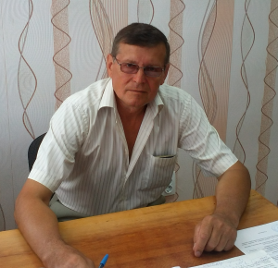

Якщо робити те саме, що і завжди,
так само, як завжди
та в той же спосіб,
то і отримаєш той самий результат.

Японська мудрість

Демократичний розвиток України не можливий без потужного місцевого самоврядування. Сила останнього визначається спроможністю територіальної громади безпосередньо вирішувати самостійно і під свою відповідальність місцеві проблеми. Процеси децентралізації, об'єднання громад та фінансова самодостатність місцевого самоврядування стала вимогою часу. Проте мистецтво управляти власною громадою не є легким і потребує чималих знань як у сфері законодавства, так і у сфері розуміння традицій громади, потреб її мешканців, та їх зацікавленості у долі своєї громади. Саме для прогнозованого розвитку територіальної громади з урахування різних факторів формується Стратегія розвитку громади.
При формуванні Стратегії розвитку Чмирівської сільської ради на зборах ініціативної групи було визначено основні стратегічні напрямки розвитку територіальної громади та розглядалися фактори, які мають вплив на подальший її розвиток, цілі та їх досягнення.
Очікується, що всі зусилля адміністративних органів та громади будуть націлені на координацію наявних фінансових ресурсів, отриманих із різних джерел, що дасть змогу забезпечити досягнення цілей, визначених у цій Стратегії розвитку.
Метою Стратегічного плану розвитку громади Чмирівської сільської ради є забезпечення добробуту мешканців на основі розвитку інфраструктури, підвищення соціально – економічних стандартів та забезпечення сприятливого економічного стану території громади, шляхом впровадження нової моделі економічного зростання, що базується на засадах сталого розвитку.
Стратегія розроблена відповідно до вимог Закону України «Про засади державної регіональної політики», постанови Кабінету Міністрів України від 06.08.2014 № 385 «Про затвердження Державної стратегії регіонального розвитку на період до 2020 року» та «Методичних рекомендацій по формуванню Регіональних стратегій розвитку», затверджених Наказом Міністерства економіки та з питань європейської інтеграції України від 29.07.2002 №224.

Сільський голова
Войтенко Сергій

ОПИС ПРОЦЕСУ РОЗРОБКИ СТРАТЕГІЧНОГО ПЛАНУ
Процес стратегічного планування здійснювався Робочою групою з розробки Стратегії розвитку Чмирівської сільської об‘єднаної територіальної громади за сприяння Програми розвитку ООН «Відновлення та розбудова миру», Проект «Розроблення стратегій місцевого соціально-економічного розвитку, планів організаційного розвитку органів управління, а також надання навчально-консультаційного супроводу процесу планування організаційного розвитку в 7 об’єднаних територіальних громадах Луганської та Донецької областей», який реалізується Консорціумом організацій: Творчий центр ТЦК, Асоціаціацією малих міст України, ГО «Точка доступу».

Робочу групу з розробки Стратегії розвитку громади та план-графік було затверджено розпорядженням сільського голови Войтенко С.О. від 08.06.2017 року №12-од. До складу Робочої групи ввійшли депутати, члени виконкому, працівники сільської ради, приватні підприємці та представники від громадськості, представники групи з безпеки.

Проект Стратегії був розроблений та обговорений на засіданнях Робочої групи. Загалом процес від початку розробки Стратегії до її затвердження тривав з серпня 2017 року до______________.

Схематично процес стратегічного планування можна представити у вигляді декількох послідовних кроків:

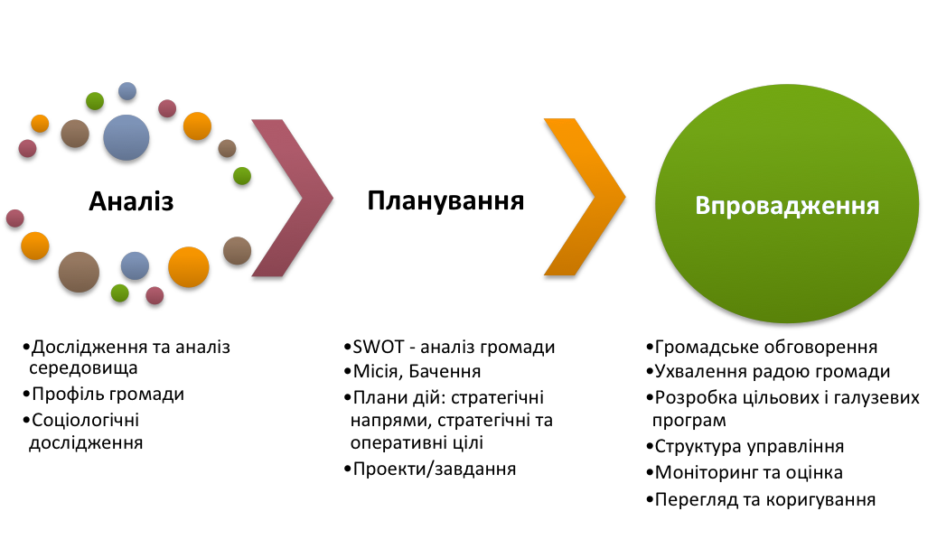

На першому етапі було організовано збір та аналіз наявних даних про стан соціально-економічного розвитку громади, визначена потреба в додатковому зборі статистичних і економічних даних. На основі отриманих даних формувався Профіль громади (Додається до Стратегії розвитку).

У зв’язку з відсутністю узагальнених даних, Профіль громади сформований в розрізі колишніх територіальних громад, що об’єдналися в межах Чмирівської сільської громади. У процесі реалізації Стратегії, за наслідками надходження від органів статистики та виконавчих органів Чмирівської сільської ради відповідних даних, Профіль громади буде коригуватися та доповнюватися.
Паралельно проводилося опитування мешканців громади, підприємців.

Зважаючи на те, що Чмирівська сільська об‘єднана територіальна громада створена в грудні 2016 року і має дуже мало даних для відстеження попередньої динаміки соціально-економічних процесів, повноцінне формулювання сценаріїв розвитку у 2017 році неможливе (стане можливим під час наступних періодів стратегічного планування – через 3-5 років).

Аналіз наявної зібраної інформації дозволив членам Робочої групи визначити стратегічні напрямки, на яких повинна бути сфокусована Стратегія розвитку Чмирівської сільської об’єднаної територіальної громади, а саме:

- Стратегічний напрям А. Конкурентно спроможна громада
- Стратегічний напрям В. Комфортна громада
- Стратегічний напрям С. Громада соціального розвитку
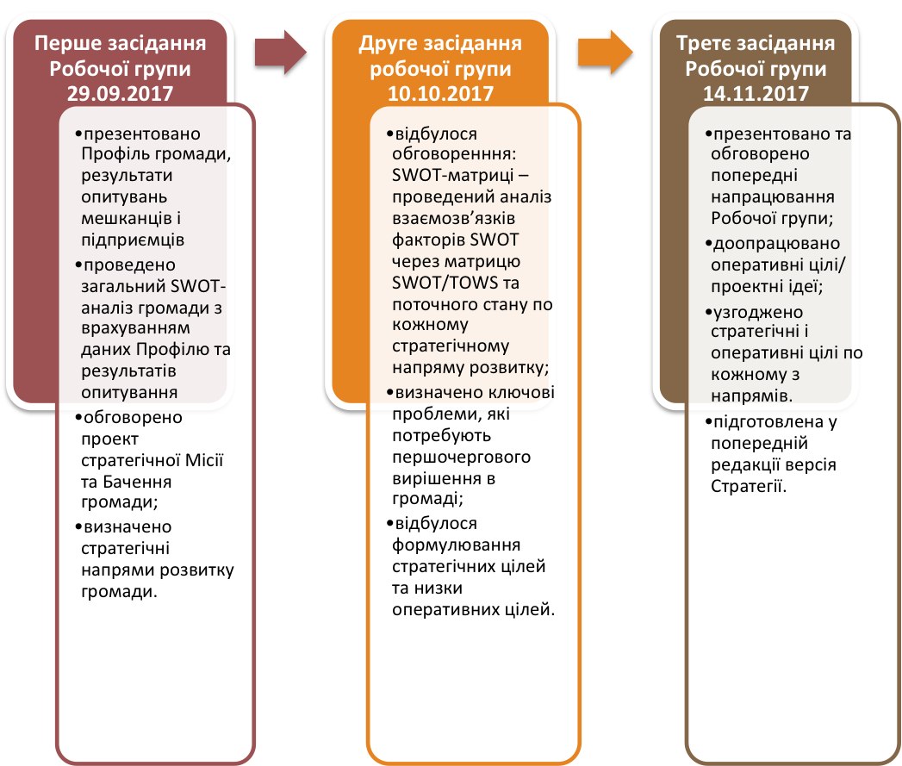

Передбачається, що на підставі визначених цілей та пріоритетів мешканці громади сформують перелік проектів для реалізації у наступних роках. По кожній Оперативній цілі фахівцями сільської ради будуть підготовлені Проектні листки, що містять алгоритм виконання кожного Проекту із зазначенням відповідальних осіб, строків та джерел ресурсів для досягнення цілей.
Проект Стратегії винесений на громадське обговорення для подальшого врахування думки мешканців громади та затвердження на сесії Чмирівської сільської ради.

Головні висновки з процесу стратегічного планування Громади:
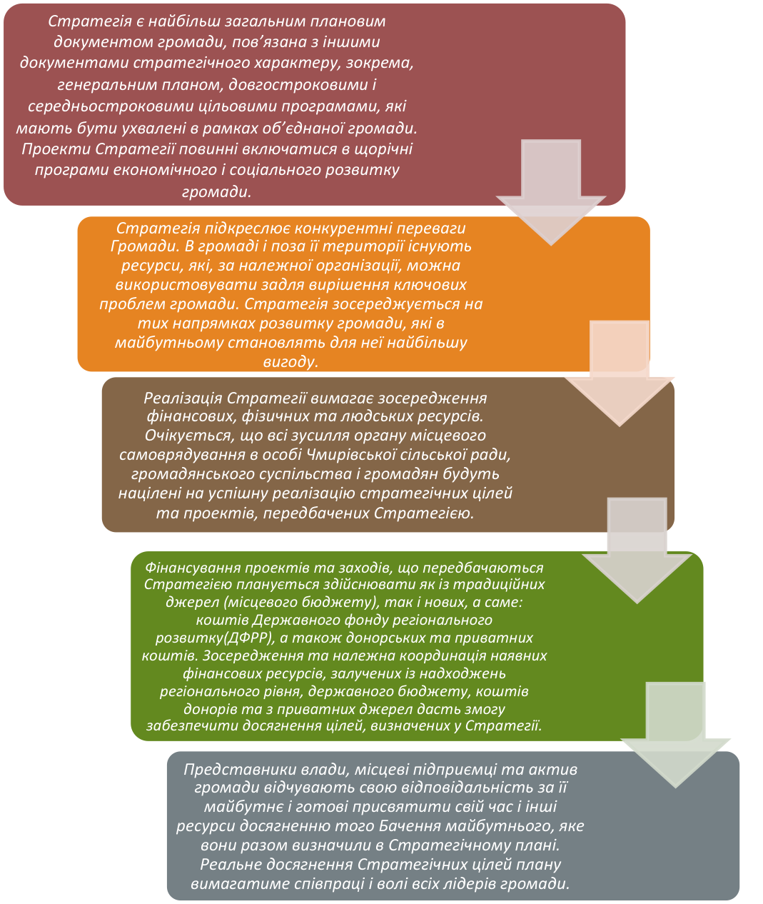

КОРОТКА ХАРАКТЕРИСТИКА ГРОМАДИ
Чмирівська сільська об’єднана територіальна громада (далі ОТГ) була утворена 27 вересня 2016 року шляхом об’єднання Чмирівської, Бутівською та Вишневої сільських рад з центром в селі Чмирівка. Перші вибори органів місцевої влади в об’єднаній громаді відбулися 18 грудня 2016 року (Постанова ЦВК від 07 жовтня 2016 року №437).

Наразі Чмирівська ОТГ об’єднала вісім сільських населених пунктів: Чмирівка, Запорізьке, Степове, Бутове, Піщане, Вишневе, Оріхове, Новоомелькове.

Чмирівська сільська ОТГ восьмого скликання складається з 26 депутатів. До складу виконавчого комітету Чмирівської сільської ради входять 10 осіб: голова, заступник, секретар та 7 членів виконкому.

Апарат Чмирівської сільської ради складається з: сільського голови, секретаря ради, заступника сільського голови з питань фінансової діяльності виконавчого комітету сільської ради, 2 спеціалісти ІІ категорії з бухгалтерського обліку, спеціаліст – землевпорядник, завідувач військово-облікового бюро, інспектор із соціальних питань, діловод.

Таблиця 1 Характеристика Чмирівської ОТГ за загальними соціально-економічними показниками
Показники | Значення
Територія, км² | 206,23
Населення | 8004
Зайняте населення | 3100
Зареєстровані безробітні | 100
Середня заробітна плата | 3500
Сильна сторона, що надає перевагу у розвитку | Велика кількість орної землі,  яка обробляється СТОВ та ФГ

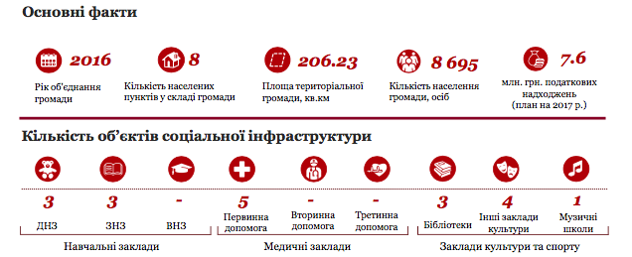

Рис.1 Основні факти про Чмирівську ОТГ

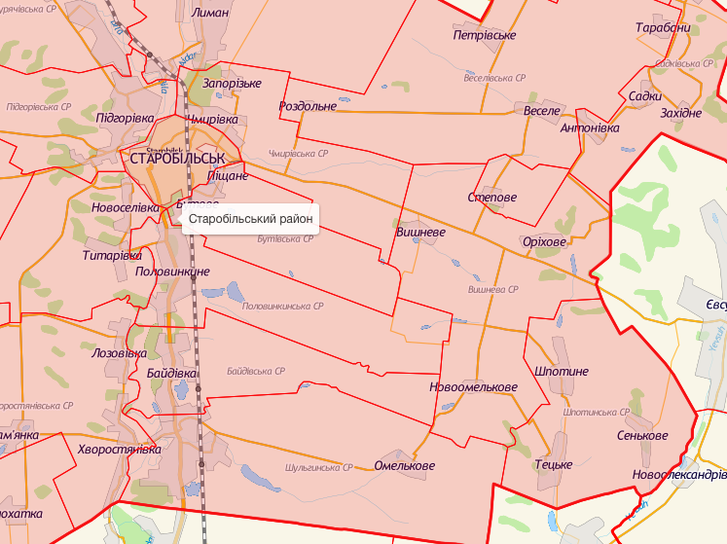
Чмирівська сільська об’єднана грмада розташована у Старобільському районі Луганської області. На сході від райцентру, межуючи з містом Старобільськ розташоване село Чмирівка, яке є центром Чмирівської сільської об’єднаної громади. До складу громади входять села: Запорізьке, Степове, Бутове, Піщане, Вишневе, Новоомелькове, Оріхове.
Чмирівка
Чмирівка
Також громада межує з Веселівською, Лиманською, Половинківською, Шпотинською сільськими радами.

Відстані до: м. Старобільськ – 6 км.; м. Луганськ - 100 км; м. Сєверодонецьк, Луганська обл.- 50 км; м. Донецьк – 160 км; м. Святогірськ, Донецька обл. – 135 км; м. Харків – 220 км; м. Куп‘янськ, Харківська обл. – 110 км
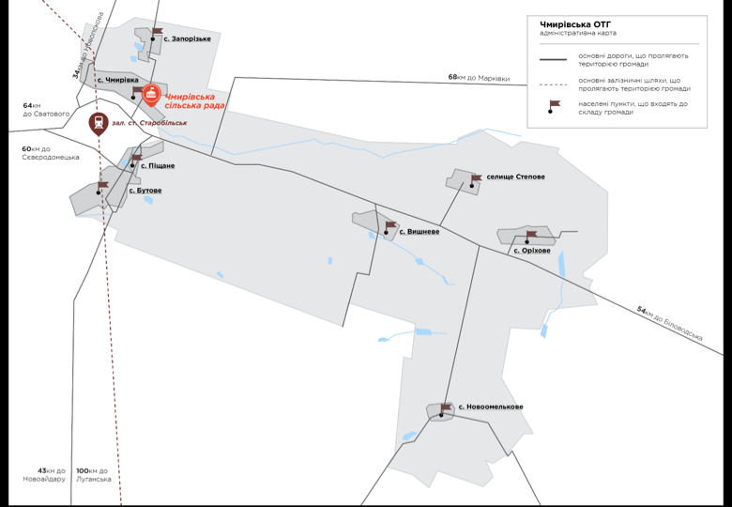
Рис.2 Адміністративна карта Чмирівської ОТГ

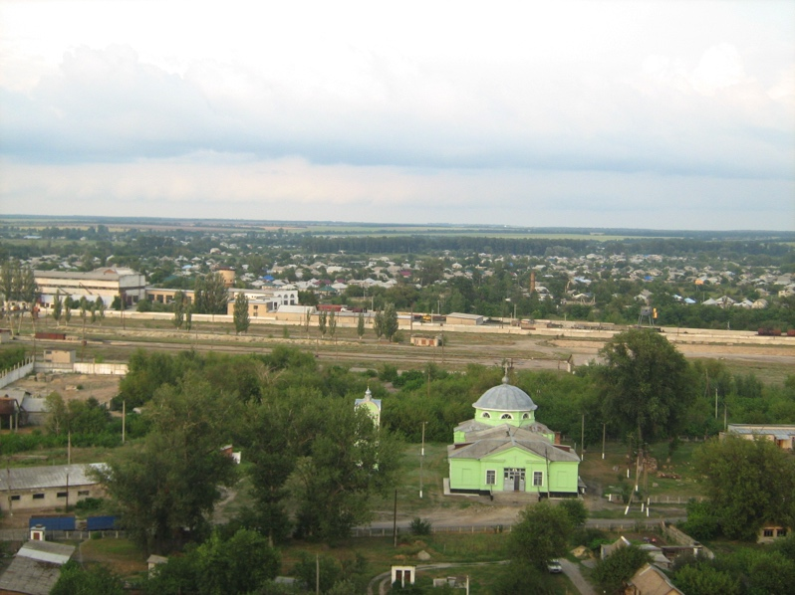
Вважається що село Чмирівка почало розбудовуватися у 1810 році. Першим його мешканцем був Іван Чмирь, який прибув на ці землі зі своєю сім’єю із села Підгорівки Старобільського району. Він мав сім’ю - двох синів та двох дочок. Сім’я займалась землеробством. Сам же голова сім’ї був чоловіком досвідченим, до того ж грамотним – читав священні книги. А ще він грав на гуслях, переповідаючи билини та цим заробляв немало грошей. Але одного разу йому спало на думку, що гра на гуслях не є богоугодним ділом. Після цього він закинув гуслі, зробив собі ціпа, яким почав молотити зерно. Так і почав він заробляти ціпом. Кормив сім’ю та подавав милостиню нужденним. Коли поселення розрослося, а Іван Чмирь був поважною людиною то на його честь і назвали поселення - Чмирівкою.
Чмирі- український козацький рід відомий більше 350-ти років. Чмир – прізвище розповсюджене серед козаків, в т.ч. запорозьких. Прізвище походить від слова «чимир», що в перекладі з тюрських мов означає «дужий», «коренастий», «плотний». Є також села з назвою Чмирівка в Київській і Черкаській областях, можливо теж засновані козаками Чмирями.

Слобода Піщана і слобода Заярчанська виникають в кінці ХVІІІ на початку ХІХ століття, як вільні поселення поблизу повітового міста Старобільськ. За деякими даними (інформація з «Вікіпедії» - Інтернет) село Піщане утворене в 1835 р. Назва села Піщаного утворена від слова пісок, так як переважно в цій місцевості піщані ґрунти.

В 1899 році до міста Старобільська прилягають слободи Піщане і Заярчанівська (Зарок), поселені на міській землі. За свідченнями Старобільського краєзнавця І.О. Мірошниченка, коли вирішувалось питання про встановлення центру повіту було два варіанти – містечко Стара-Біла і містечко Біловодськ. В містечку Стара-Біла не вистачало жителів, тому до його населення приєднали жителів слободи Піщане і слободи Заярчанська. Таким чином у 1797 році Стара-Біла була перетворена у повітове місто Старобільськ. Вихідці з с. Піщаного заснували хутір Бутове.

Село Бутове також розташоване на березі річці Айдар. Поблизу села знайдено поселення епохи бронзи, два курганних могильники з шістьма курганами. Назва села апелятивного походження, утворено від слова «Бут» (чобіт). Вибір утворюючого слова мотивується формою розташування поселення. Село засноване у XVIII столітті. Хутір Бутове двічі повністю згорав від пожежі, особливо велика пожежа відбулася в 1909 та у 1912 році.

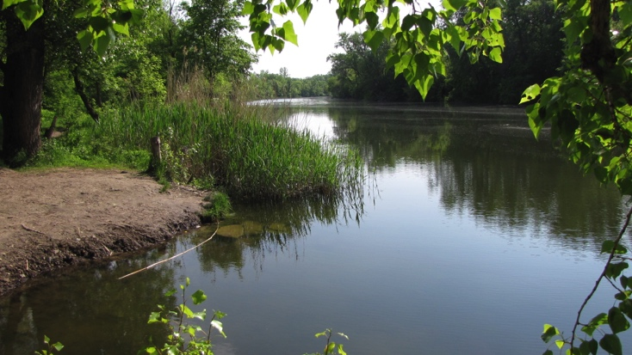
На окраїні села Чмирівка розташована річка Айдар. В ній водиться різноманітна риба це карась, красноперка, щука, сом. Цікаво, що в самих диких кутках річки водиться так звана «риба - в’юн» - змія змією. Деякі рибалки вважають її річковим вугрем, а по науці – це «мурена українська сухопутна», надзвичайно древня риба. Її вік ні хто не може підрахувати. Коли море відходило - залишалися крейдяні поклади, залишилися річки, а в них залишилася ця мурена, яка пристосувалася до мілководдя. Ріка Айдар - це омріяне місце для багатьох рибалок та мисливців.

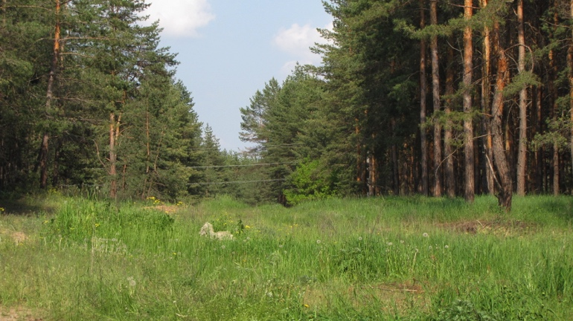
Також, у сосновому борі села Чмирівка можна збирати такі гриби: маслюки, рижики, сироїжки, лисички. Та ягоди шипшина, глід, терен, лісова полуниця, лісова ожина.

На території ОТГ є сосновий бір, рекреаційна зона в межах річки Айдар та соснового бору де розташовані дитячі табори відпочинку «Енергетик», «Сосновий», «Ялинка», «Чайка». На території «Соснового» - свердловина мінеральної води з лікувальними властивостями.

Загальна площа Чмирівської об’єднаної територіальної громади – 20623 га. Серед усіх категорій земель об’єднаної територіальної громади найважливіше економічне значення мають землі сільськогосподарського призначення, а саме, 87,3 % від загальної площі громади.

Таблиця 2 Структура земельного фонду Чмирівської ОТГ
Категорії земель | га
сільськогосподарського призначення: | 18006,92
сільськогосподарські угіддя, всього | 17905,2
у власності і користуванні громадян знаходиться | 10600,85
землі закладів, установ, організацій | 132,17

Основу економіки Чмирівської ОТГ складають сільськогосподарські підприємства: ФГ «Дон», СТОВ «Нібулон», СТОВ «Агрофірма Лугань», ФГ «Лотос», СТОВ «Гея», Жученко М.М. ,ТОВ «Паллада», СФГ «Стрілець».

Всього на території Чмирівської ОТГ здійснюють свою діяльність 21 магазин, з них продольчих – 12, непродовольчих – 5, змішаних – 4 та 1 кіоск. Також функціонують 2 заклади ресторанного господарства на 170 одиниць посадкових місць, загальною площею 302,4 кв.м.

В селі Чмирівка є АЗС малої потужності, яке знаходиться у приватній власності, кількість працюючих складає 6 осіб.
Аптеки та банкомати на території громади відсутні.

Найбільшу частку доходу до місцевого бюджету 42% від загальної суми надходжень складає прибутковий податок з громадян/податок з доходів фізичних осіб. Також значну частку складає єдиний податок від с/г виробників - 15% та плата за землю 16 % від загальної суми надходжень. Це підтверджує той факт, що громада основним сектором економіки в громаді є сільське господарство.
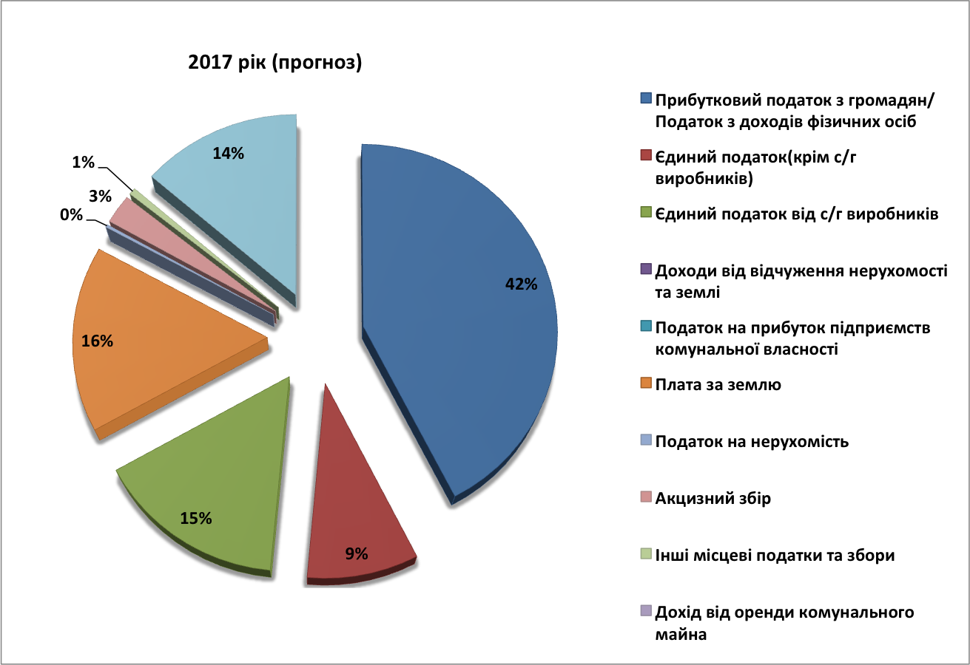

Рис. 3 Показники власного доходу громади до місцевого бюджету в 2017 році (прогнозовані)

Станом на 01.01.2017 року в Чмирівській ОТГ більше 50% наслення проживає в центрі громади, в селі Чмирівка, 1845 осіб або 23 % від загальної кількості населення проживає в селі Піщане.
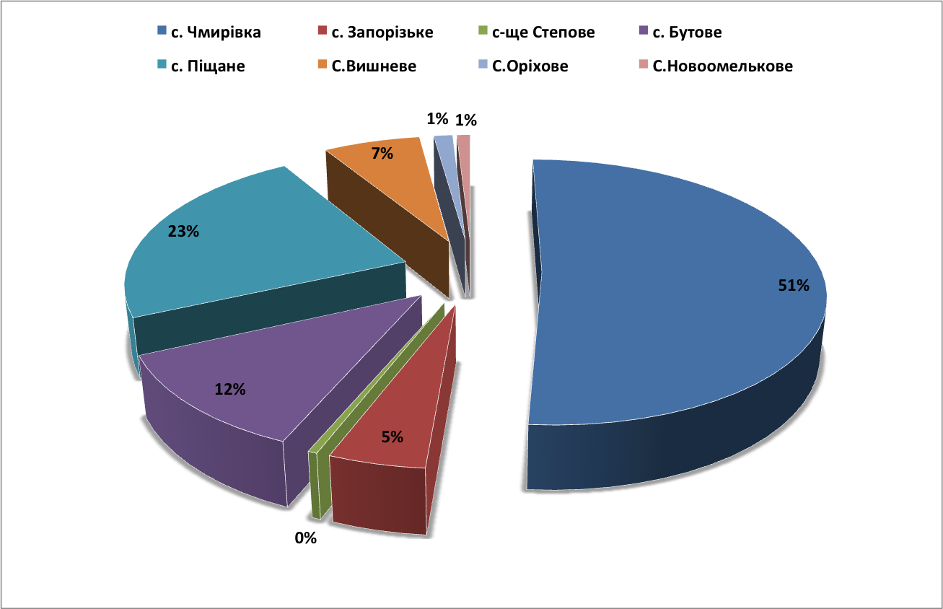

Рис.4 Кількість населення в розрізі населених пунтків Чмирівської громади

На сьогоднішній день на території громади функціонують: Чмирівський НВК «Школа-гімназія», дитячий садок «Топольок», сільський будинок культури, відділення зв’язку, Дитячий оздоровчий табір (ДОТ) санаторного типу «Сосновий», Дитячий оздоровчий табір «Чайка», Дитячий оздоровчий табір «Енергетик», Дитячий оздоровчий табір «Ялинка».

Таблиця 3 Дошкільні та загальноосвітні навчальні заклади

Показники | 2017
Кількість дошкільних закладів, одиниць | 3
Кількість дітей в дошкільних закладів, тис. осіб | 0,12
Завантаженість дошкільних закладів (дітей на 100 місць) | 95%
Кількість загальноосвітніх навчальних закладів, одиниць | 3
Кількість учнів у загальноосвітніх навчальних закладах, осіб | 642
Кількість вчителів у загальноосвітніх навчальних закладах, осіб | 75

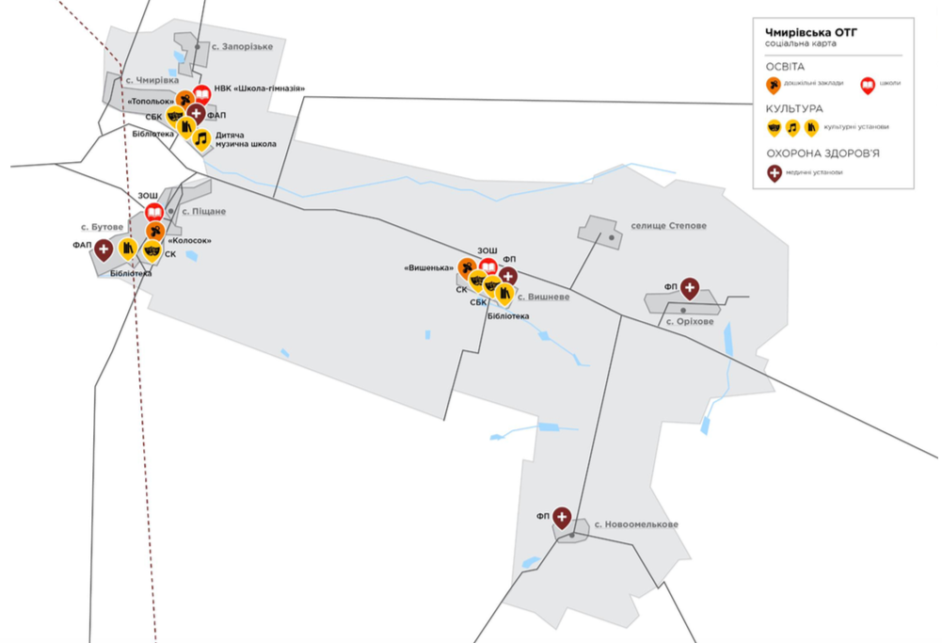

Рис.4 Соціальна карта Чмирівської ОТГ

На території ОТГ діють 3 громадські об’єднання: ГО «Чмирівський світанок», ГО «Чмирівська ветеранська Берегиня», ГО «Вишневий цвіт Старобільщини».

Чмирівська сільська об’єднана територіальна громада має свій офіційний веб-сайт та сторінку в соціальній мережі facebook. Адреса сайту Чмирівської громади: http://chmyrivska-gromada.gov.ua Адреса сторінки в facebook: https://www.facebook.com/Чмирівська-ОТГ-288376054971196/.

МІСІЯ ТА СТРАТЕГІЧНЕ БАЧЕННЯ
Девіз громади:
"Ми об’єднались, щоб створювати умови для комфорту мешканців і розбудови активної, квітучої громади"

Місія громади (міста, регіону) – це причина появи, основне призначення та сенс її існування, сукупність унікальних історичних і сучасних особливостей та конкурентних переваг, які вже є, та які громада хотіла б зберегти для подальшого свого розвитку, або здобути у свідомому процесі розвитку. Декларуючи Місію, громада самовизначається: «Хто ми є і що ми робимо».

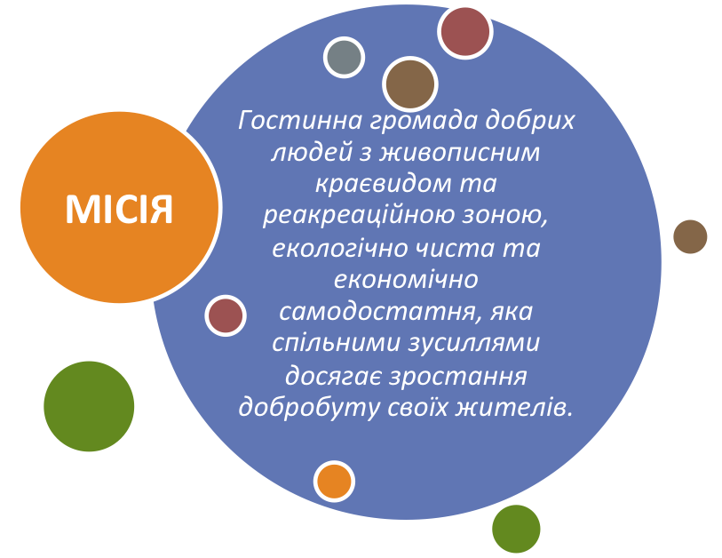

Стратегічне Бачення – це спільне, погоджене на основі консенсусу, уявлення жителів про те, якою громада має виглядати в майбутньому. Визначення Бачення, – це здійснення вибору, в ситуації невизначеності і ризику, бажаного стану громади, сценарію розвитку подій, тобто, траєкторії на існуючому «ландшафті». В ідеалі, свідомо обрана бажана «траєкторія» в зародку містить бачення і цілі.

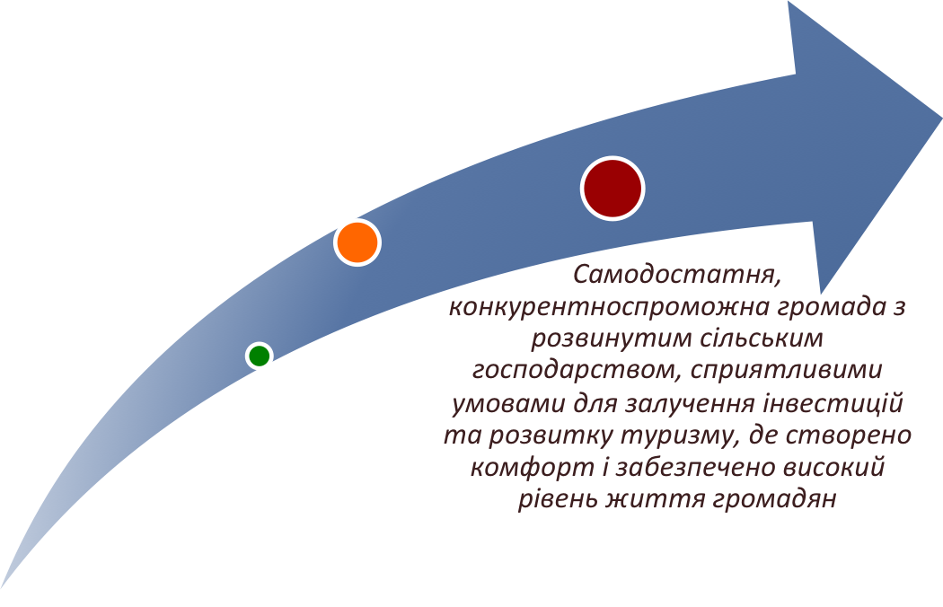
БАЧЕННЯ

СТРАТЕГІЧНІ НАПРЯМИ та ЦІЛІ РОЗВИТКУ ГРОМАДИ

Способом досягнення Бачення громади є обрані на підставі проведеного соціально-економічного аналізу, SWOT-аналізу та SWOT-матриці стратегічні напрями та цілі.

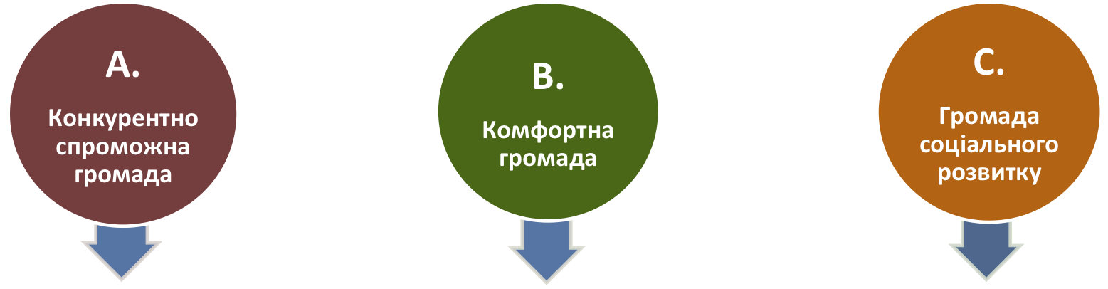

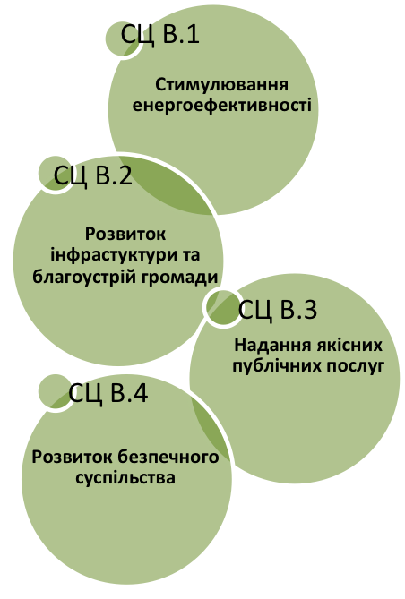
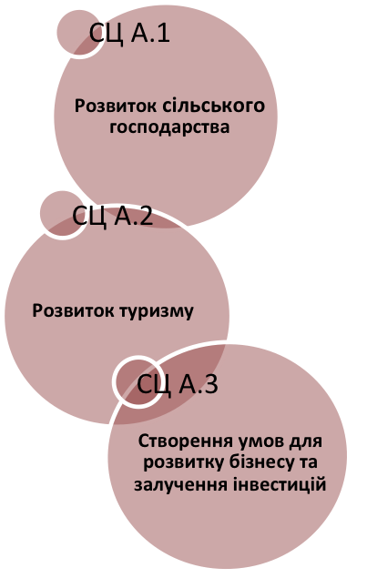
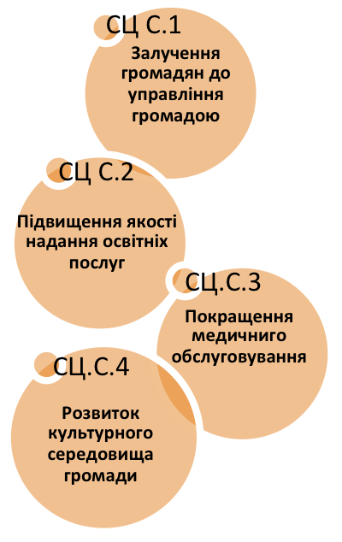

СТРУКТУРА СТРАТЕГІЧНИХ ТА ОПЕРАТИВНИХ ЦІЛЕЙ
Стратегічні напрями | Стратегічні цілі | Оперативні цілі/проекти
А. Конкурентно спроможна громада | СЦ А.1. Розвиток сільського господарства | А.1.1. Підтримка самозайнятості сільського населення.  А.1.2.Сприяння створенню підприємств сільськогосподарської переробки.  А.1.3. Створення агроринку.  А.1.4.Сприяння розвитку тваринництва.
 | СЦ А.2. Розвиток туризму | А.2.1 Розробка символіки громади (герб, прапор, бренд).  А.2.2. Розробка туристичних маршрутів та популярізація їх в мережі інтернет та ЗМІ.  А.2.3.Благоустрій територій вздовж турстичних маршрутів.
 | СЦ А.3. Створення умов для розвитку бізнесу та залучення інвестицій | А.3.1. Розробка Генеральних планів територій сіл.  А.3.3.Розробка промоційних матеріалів про громаду.  А.3.3.Проведення інвентаризації земельних ділянок та комунального майна.
B.Комфортна громада | В.1.Стимулювання енергоефективності | В.1.1. Впровадження заходів з підвищення енергетичної ефективності.  В.1.2. Розробка проектно - кошторисної документації енергоефективних проектів.  В.1.3. Впровадження альтернативних джерел енергії.
 | В.2.Розвиток інфрастуктури та благоустрій громади | В.2.1. Ремонт доріг та тротуарів на території населених пунктів громади.  В.2.2. Забезпечення ефективного транспортного сполучення між населеними пунктами громади.  В.2.3. Ремонт пам’яток культури.  В.2.4. Створення умов для поліпшення стану довкілля.  - В.2.4.1.Налагодження роботи комунального підприємства КП “Обрій”.  - В.2.4.2. Організація збору та вивозу твердих побутових відходів.  - В.2.4.3. Проведення меліоративних робіт.  - В 2.4.4.Покращення водопостачання в селах Чмирівської ОТГ.  В.2.5. Створення зон для відпочинку жителів громади.  - В.2.5.1. Встановлення ігрових та спортивних майданчиків.  В.2.6. Екологічна безпека.  - В.2.6.1. Відновлення гідрогеологічного та санітарного стану річки Айдар та створення реакреації “Приайдарщина”.

 | В.3.Надання якісних публічних послуг | В.3.1.Створення та налагодження діяльності Центрів надання соціальних та адміністративних послуг.  В.3.2. Розробка плану організаційного розвитку органів управління громади.  В.3.3. Розвиток та створення нових каналів інформування жителів.  В.3.4. Впровадження принципів належного врядування в діяльність органів місцевого самоврядування.  - В.3.4.1. Систематичне підвищення кваліфікації працівників органу місцевого самоврядування.  - В.3.4.2. Запровадження заходів щодо забезпечення прозорості та підзвітності органів влади ОТГ.  В.3.5. Запровадження гендерно-орієнтованого бюджетування та розробки програм.  В.3.6 Реконструкція та модернізація адміністративної будівлі сільської ради.  В.3.7. Надання первинної правової допомоги.
 | В.4.Розвиток безпечного суспільства | В.4.1.Створення безпечних умов проживання для громадян.  - В.4.1.1. Встановлення вуличного освітлення за іноваційними технологіями  - В.4.1.2. Встановлення камер зовнішнього відеоспостереження на вулицях громади.  В.4.2. Безпека дорожнього руху.  В.4.2. Впровадження заходів з взаємодії поліції, ДСНС, ДМС з громадою на парнерських засадах.  - В.4.2.1. Функціонування Робочої групи з питань безпеки як діалогової платформи.  - В.4.2.2. Створення умов для забезпечення громадського правопорядку.  - В.4.2.3. Проведення заходів з безпеки в навчально-освітніх закладах.  В.4.3. Створення та організація діяльності Центру громадської безпеки.  В.4.4. Покращення роботи поліції на території громади: дільничний офіцер поліції та офіцер ювениальної превенції.  - В.4.4.1. Протидія гендерно-зумовленному насильству.  В.4.5. Запезпечення епізоотичного благополуччя громади.  - В.4.5.1.Покращення ветеренарно-санітарного нагляду.  - В.4.5.2. Попередження негативних насліків ветеренарно-санітарного нагляду.

С. Громада соціального розвитку | С.1. Залучення громадян до управління громадою | С.1.1.Розробка місцевих нормативних актів для забезпечення участі громадян в місцевому самоврядуванні.  С.1.2.Створення дорадчо-консультаційних органів при органах місцевого самоврядування.  С.1.3.Створення та організація роботи Клубу громадського діалогу.  С.1.4.Запровадження конкурсу міні-грантів/ бюджету участі.
 | С.2. Підвищення якості надання освітніх послуг | С.2.1.Створення єдиного освітнього простору Чмирівської ОТГ.  С.2.2. Створення умов для отримання дошкільної та позашкільної освіти дітьми Чмирівської ОТГ.  - С.2.2.1. Відновлення роботи ДНЗ “Колосок”, с .Бутове.  - С.2.2.2. Створення умов для функціонування ДНЗ “Вишенька”, с. Вишневе.  - С.2.2.3. Налагодження роботи та подальший розвиток функціонування Чмирівської музичної школи.  С.2.3. Проведення термомодернізації закладів шкільної та дошкільної освіти.
 | С.3. Покращення медичниго обслуговування | С.3.1. Формування мотивації до здорового способу життя населення.  С.3.2. Забезпечення доступної та якісної медичної допомоги (сучасне обладнання).  - С.3.2.1. Будівництво приміщень для амбулаторій в с. Чмирівка та с. Бутове.  - С.3.2.2. Будівництво приміщення фельдшерсько-акушерського пункту в с. Вишневе.  - С.3.2.3. Покращення якості та ефективності надання медичних послуг мешканцям Чмирівської ОТГ шляхом оснащення лікарських амбулаторій с.Чмирівка, с.Бутове та фельдшерсько-акушерського пункту с. Вишневе медичним обладнанням.  С.3.3. Залучення фахових спеціалістів до роботи в медичних закладах громади.
 | С.4. Розвиток культурного середовища громади | С.4.1. Створення та організація діяльніості творчих колективів, гуртків, студій, любительських об’єднань, клубів за інтересами для різновікових груп населення.  - С.4.1.2. Вивчення культурних запитів та сприяння у розкриттті творчих здібностей.  С.4.3. Підтримка соціально важливих культурних ініціатив.  С.4.4. Відновлення та реконструкція об'єктів культурної інфраструктури громади.

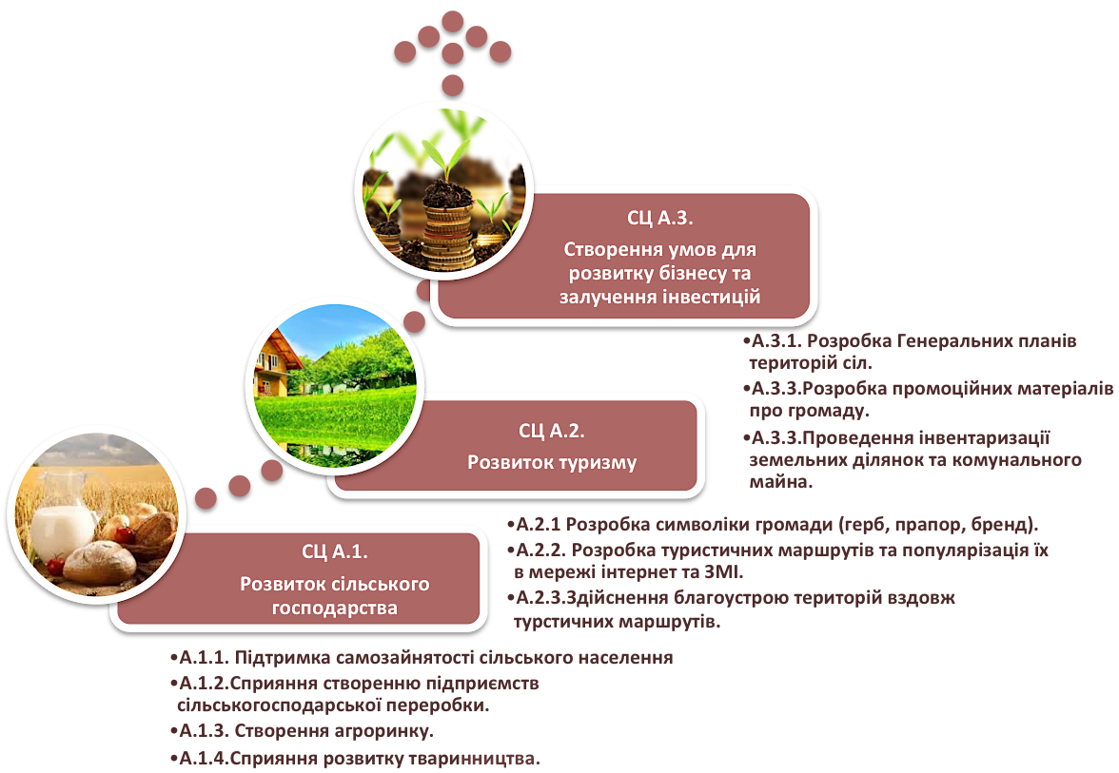
СТРАТЕГІЧНИЙ НАПРЯМ А. Конкурентноспроможна громада

Конкурентоспроможність для території – це здатність місцевої економіки (підприємств, розташованих на території), при рівних умовах для всіх учасників ринку, виробляти товари чи послуги, що продаються на національномих та міжнародних ринках:

- збільшуючи індивідуальний та сукупний дохід громади,
- створюючи зацікавленість для місцевого бізнесу,
- залучаючи зовнішні інвестиції в територію,
- заохочуючи до проживання та праці людей в цій території.

Чмирівська об’єднана територіальна громада є сільською громадою. Село Чмирівка є центром громади та розташоване неподалік районного центру м.Старобільськ (відстань 6 км.). Що має ряд позитвних та негативних наслідків.

В останні кілька десятків років проявилася очевидна тенденція занепаду традиційного села. Це проявляється у втраті значної кількості робочих місць, зменшенні рівня доходів громадян, поганому забезпечення питною водою, неналежній якості, або відсутності дорожнього покриття між населеними пунктами, слабкій інформатизації, занедбаній інфрастуктурі тощо.

Дані факти в свою чергу впливають на розвиток підприємництва, відтік кваліфікованих працівників з громади, небажання населення змінювати щось в своїй громаді.

Процес об‘єднання громад спонукає до необхідності по новому подивитися на переспективи свого розвитку, забезпечення потреб громади та на нові можливості для економічного розвитку.

В Чмирівській громаді існують передумови для нарощування економічного потенціалу. Громада є сільськогосподарським регіоном (землі задіяні за призначенням, немає занедбаних угідь, вільні земельні ділянки), економічний потенціал промисловості громади базується саме на агропромисловому комплексі. Вдала транспортна (проходить траса обласного значення на північ області) та наявність вільних земельних ділянок з відповідним цільовим призначенням сприяє розміщенню аграрного ринку.

Зростання попиту на екологічно чисті продукти, доступ до національних та міжнародних ринків може забезпечити подальший розвиток тваринництва, розширення ринків збуту даної продукції та розвитку підприємництва.

Тому, розвиток сільського господарства та залучення інвестицій в даний сектор може бути “точкою зростання” Чмирівської громади.

Також Чмирівська громада має привабливе географічне розташування, рекреаційну зону (річка Айдар, ліс, свердловину мінеральної води з лікувальними властивостями), може використовувати бренд“Остапа Бендера” для створення туристичного маршруту. За результатами опитування мешканців громади, 75,1% зазначили, що приваблива природа є найбільш важливим ресурсом для розвитку їх громади та 50,3% опитаних – вигідне географічне розташування. Дані результати підтвердили необхідність розвитку даного напрямку.

Окрім цього, розвиток, базований на туризмі, часто застосовується в громадах, які не мають іншого вибору для стимулювання економічного розвитку. Змінити ситуацію можна, коли громада буде відрізнятися від інших, поєднуючи маркетингові технології зі створенням нових туристичних продуктів.

Робочою групою з розробки стратегічного плану розвитку громади було розглянуто дані можливості, які знайшли своє відображення у стратегічних та оперативних цілях.

Стратегічна ціль А.1. Розвиток сільського господарства

Для збереження та розвитку сільських територій місцевій владі необхідно розробити план заходів, які сприятимуть більшій ефективновсті сільськогосподарського виробництва, збільшать об‘єми сільськогосподарського виробництва та податкових надходжень, покращать доступ сільгоспвиробників до місцевого, національного та міжнародного ринків.
Оперативна ціль А.1.1. Підтримка самозайнятості сільського населення

Одним з головних роботодавців для мешканців сіл є аграрний сектор. Наявність достойно оплачуваних робочих місць є одним з ключових факторів, які визначають здатність території утримувати населення.

Мешканці сільських територій залишаються найменш поінформованими про новини громади та діяльність місцевої влади, що призводить до обмеження їх розвиткових можливостей. Для досягнення завдання передбачається:

- на першому етапі створити інформаційну електронну розсилку новин громади. У селах мають бути обладнані інформаційні зони, для розміщення новин у друкованому вигляді на стенді,
- на другому етапі можливою є реалізація проектів, які базуватимуться на самоорганізації мешканців, наприклад, покращення благоустрою сільських громад, управління твердими побутовими відходами, підтримка збуту та переробки агропродукції, кооперація тощо.

Виконавці: виконавчі органи Чмирівської сільської ради.
Термін виконання: 2018-2021 роки
Фінансування (орієнтовні джерела та суми): в рамках поточної діяльності виконавчих органів сільської ради, залучені кошти.

Оперативна ціль А.1.2.Сприяння створенню підприємств сільськогосподарської переробки.

Для збереження населення на сільських територіях виникає потреба створити робочі місця у сферах, що не відносяться до сільськогосподарського виробництва. Необхідним стає запровадження навчання для підвищення фінансової грамотності фермерів; підтримка самозайнятості населення на селі, сприяння розвитку індивідуального підприємництва у сільській місцевості; надання консультативного супроводу для особистих селянських господарств, ініціатив зі створення малих підприємств у сільській місцевості; надання консультативного супроводу для особистих селянських господарств, ініціатив зі створення малих підприємств у сільській місцевості (супровід в підготовці концепцій проектів для залучення грантів Проекту USAID «Підтримка аграрного і сільського розвитку» для інвестування діяльності, спрямованої на збільшення доданої вартості у плодоовочевому та м’ясомолочному секторах, впровадження нових технологій переробки та післяврожайної обробки продукції, впровадження міжнародних стандартів якості та безпечності сільськогосподарської продукції, розширення ринків її збуту).

Значну увагу буде приділено підтримці у створенні підтприємств, які залучають жінок та молодь, покращують їх фінансові можливості.

Виконавці: виконавчі органи Чмирівської сільської ради, старости, підприємці, фермерські господарства, фізичні особи, Агенство регіонального розвитку Луганської області
Термін виконання: 2018-2021 роки.
Фінансування (орієнтовні джерела та суми): в рамках поточної діяльності виконавчих органів сільської ради, залучені кошти міжнародних донорів та обласного бюджету

Оперативна ціль А.1.3. Створення агроринку.

Вважається за доцільне створення міні-оптового ринку, який здатен забезпечити формування невеликих оптових партій та потреби малих підприємств і великих домогосподарств, тобто фермерського ринку. На першому етапі такий об’єкт міг би працювати на короткотерміновій основі за принципом «виїзної торгівлі». Варто вжити заходи, щоб переважне право торгівлі на даному ринку мали саме фермерські господарства та їх асоціації чи кооперативні об’єднання.
Планується розробка та реалізація проекту «Чмирівський агроринок».

Виконавці: виконавчі органи Чмирівської сільської ради, голова відділу фінансово-економічного розвитку сільської ради, старости, підприємці, фермерські господарства, фізичні особи.
Термін виконання: 2018-2021 роки
Фінансування (орієнтовні джерела та суми): бюджет сільської ради, залучені кошти

Оперативна ціль А.1.4.Сприяння розвитку тваринництва

Необхідно вивчення кон’юнктури ринку та виявлення попиту в галузі тваринництва, що дозволить мешканцям сільських територій громади отримувати вищі прибутки, наприклад, підвищення селекційно-генетичного потенціалу поголів’я худоби (особливо у молочній галузі). Також, планується виділення земельних ділянок для розведення овець, великої рогатої худоби, птахівництва, бджолярства тощо.

Планується розробити план заходів, який сприятиме розвитку більшій ефективності сільськогосподарського виробництва, збільшать об‘єми сільськогосподарського виробництва та податкових надходжень, покращать доступ сільгоспвиробників до місцевого, національного та міжнародного ринків

Виконавці: виконавчі органи Чмирівської сільської ради, голова відділу фінансово-економічного розвитку сільської ради, старости, фермерські господарства, фізичні особи
Термін виконання: 2018-2021 роки
Фінансування (орієнтовні джерела та суми): в рамках поточної діяльності виконавчих органів сільської ради

Стратегічна ціль А.2. Розвиток туризму

Туризм – одна з галузей економіки, які найшвидше розвиваються. Однак в Чмирівській громаді цей потенціал не використаний зовсім. В довгостроковий перспективі передбачається зробити акцент саме на розвиток туризму, адже туризм створює прямі та непрямі економічні вигоди; може дати різні соціальні та культурні вигоди; за допомогою туризму можна досягнути також і екологічних цілей.

Тому, для досягнення даної стратегічної цілі планується розробити власну символіку Чмирівської громади, туристичні маршрути “Шляхами Остапа Бендера”, програму з розвитку сільського зеленого туризму, благоустроїти території туристичних маршрутів та популярізувати туристичні можливості громади.

Оперативна ціль А.2.1 Розробка символіки громади (герб, прапор, бренд).

Чмирівська ОТГ не має власної символіки, тобто однієї із гловних складових ідентичності. Задля створення цілісного образу територіальної громади, необхідно розробити герб, логотип/бренд, гасло, які будуть корелюватись одне з одним.

Тому, до процесу розробки власної символіки громади залучатимуться експерти – геральдісти та мешканців громади. Після громадського обговорення буде затверджено символіку Чмирівської ОТГ.

Спільна розробка символіки формуватиме у більшості мешканців відчуття причетності до життя громади, до її майбутнього.

Виконавці: виконавчі органи Чмирівської сільської ради, депутати, працівники закладів освіти та культури, підприємці, мешканці громади, експерти- геральдісти.
Термін виконання: 2018-2019 роки
Фінансування (орієнтовні джерела та суми): в рамках повноважень сільської ради

Оперативна ціль А.2.2. Розробка туристичних маршрутів та популярізація їх в мережі інтернет та ЗМІ.

В першу чергу, буде проведена інвентаризація рекреаційно-туристичних зон. Також передбачено розробити туристичні маршрути «Шляхами Остапа Бендера». Виробити сувенірну продукцію з символікою громади та брендом. Також є необхідність провдення досліджень об’єктів придатних для розвитку зеленого туризму, виявлення власників сільських домогосподарств готових розпочати туристичну діяльність, аналіз можливостей для кооперації з іншими громадами в розробці та організації туристичних маршрутів.

Планується розробка програми розвитку сільського зеленого туризму на території Чмирівської ОТГ при взаємодія влади та громадськості. Адже, розвиток сільського зеленого туризму є одним із ключових інструментів підвищення зайнятості молоді на селі, сприяє скороченню міграцію сільської молоді в місто.

Розвиток туризму не може розвиватися без якісної популяризації туристичних можливостей громади. Форми та засоби можуть бути найрізноманітнішими. Враховуючи, що більшість потенційних туристів отримують інформацію про нові мандрівки через інтернет – необхідно

створити веб-сторінку на сайті громади та тематичні сторінки у соціальних мережах для просування туристичних можливостей громади.

Виконавці: виконавчі органи Чмирівської сільської ради, депутати, мешканці громади, підприємці
Термін виконання: 2018-1019 роки
Фінансування (орієнтовні джерела та суми): в рамках повноважень сільської ради, залучені кошти

Оперативна ціль А.2.3. Здійснення благоустрою територій вздовж турстичних маршрутів.

Планується проведення заходів з благоустрою території вздовж туристичних маршрутів із залученням до цього процесу жителів громади, в т.ч. учнівської молоді.

Влада спільно з приватним бізнесом дбатиме про розвиток сервісної інфраструктури (мережа кафе, ресторанів, готелів), формування кластеру туристичних послуг та забезпечення належної якості сервісів. Сприяти розширенню інфраструктури для проведення конференцій (можливо на базі Соснового як в Жемчужинє). Все це також сприятиме підвищенню туристичної привабливості громади.

Виконавці: виконавчі органи Чмирівської сільської ради, депутати, підприємці, мешканці громади.
Термін виконання:2018-2020 роки
Фінансування (орієнтовні джерела та суми): в рамках поточної діяльності сільської ради та її виконавчих орагнів, залучені кошти

Стратегічна ціль А.3. Створення умов для розвитку бізнесу та залучення інвестицій

Нинішній стан економічного розвитку громади катастрофічний. Тому, населення громади стоїть перед викликом створення нової економічної платформи для свого подальшого розвитку, що вимагає активізації економічної діяльності суб’єктів господарювання.

Головним завданням влади при цьому є створення сприятливого бізнес-клімату та підтримка бізнесу у створенні достатньої кількості сучасних робочих місць із високим рівнем оплати праці.

Ринок праці характеризується невідповідністю попиту та пропозиції на ринку праці. Значним залишається приховане безробіття. Крім того, спостерігається відтік з міста молодих спеціалістів через нестачу якісних робочих місць.

Зважаючи на це, особливої уваги влади і громадськості потребують підвищення кваліфікації кадрів, перекваліфікація та створення нових якісних робочих місць. Тому, необхідно розробити та впровадити програму з перекваліфікації осіб, відповідно до потреб ринку праці, яка враховує також і роботу з вразливими групами населення.

Місцева влада має створити стимули для існуючих підприємств і «стартапів», забезпечуючи прозорість та спрощення процедур реєстрації бізнесу та отримання дозволів, у тому числі розширюючи надання послуг бізнесу через електронні комунікації. В межах своєї компетенції,

забезпечуватиме зниження місцевих тарифів та інших зборів на початковій стадії розвитку бізнесу та лобіювати створення сприятливого податкового режиму для розвитку бізнесу на державному рівні. Окрім того, сільська влада докладатиме зусиль для забезпечення прозорості та законності діяльності контролюючих органів на території громади.

Оперативна ціль А.3.1. Розробка Генеральних планів територій сіл.

Передбачається розробка Генерального плану та плану зонування територій сіл громади, як правової основи для сталого перетворення населених пунктів громади, розвитку бізнесу та будівництва житлових будинків.

Виконавці: виконавчі органи Чмирівської сільської ради, старости.
Термін виконання: 2018-2019 роки
Фінансування (орієнтовні джерела та суми): бюджет сільської ради, кошти ДФРР - 3,5 млн. грн.

Оперативна ціль А.3.2.Розробка промоційних матеріалів про громаду.
Для залучення приватних інвестицій необхідно активізувати промоцію інвестиційних можливостей та переваг громади, формувати репутацію Чмирівської ОТГ як надійного бізнес-партнера у бізнес-спільноті.

Мають бути розроблені промо-матеріали та визначені шляхи просування громади та інвестиційних проектів. Зусилля повинні бути сфокусовані у першу чергу на залученні сталих приватних інвестицій у технологічний парк (будівництво на трасі будівельного гіпермаркету та торгівельно-розважального центру з продуктовим супермаркетом). Кожен приватний інвестор, який має намір інвестувати у економіку Чмирівської ОТГ, повинен отримати постійну підтримку місцевої влади протягом усього інвестиційного процесу та подальший супровід інвестиційної діяльності.

Виконавці: виконавчі органи Чмирівської сільської ради, депутати, підприємці, мешканці громади
Термін виконання: 2018 рік
Фінансування (орієнтовні джерела та суми): бюджет сільської ради, міжнародна технічна допомога – 500 тис.грн.

Оперативна ціль А.3.3.Проведення інвентаризації земельних ділянок та комунального майна.

Сільській раді та її виконавчому органу необхідно провести інвентаризацію муніципального майна (землі, будівель, приміщення та споруд) та створити каталог незадіяних виробничих площ підприємств громади та невикористаних споруд, придатних для бізнесу та інвестицій. Необхідно сформувати перелік об'єктів та земельних ділянок для відведення, продажу, реконструкції та забудови, які готові для інвестування.

Зібрана інформація (трансформована у електронну цифрову модель) разом з іншою рекламно -презентаційною продукцією про громаду та ії інвестиційні можливості, а також іншою бізнес орієнтованою інформацією перетвориться в Інвестиційний паспорт громади і стане доступною на веб-сайті сільської ради, який постійно буде оновлюватися.
Виконавці: виконавчі органи Чмирівської сільської ради, депутати, підприємці, мешканці громади.
Термін виконання: 2018-2019 роки
Фінансування (орієнтовні джерела та суми): в рамках поточної діяльності сільської ради та її виконавчих орагнів.

СТРАТЕГІЧНИЙ НАПРЯМ В. Комфортна громада
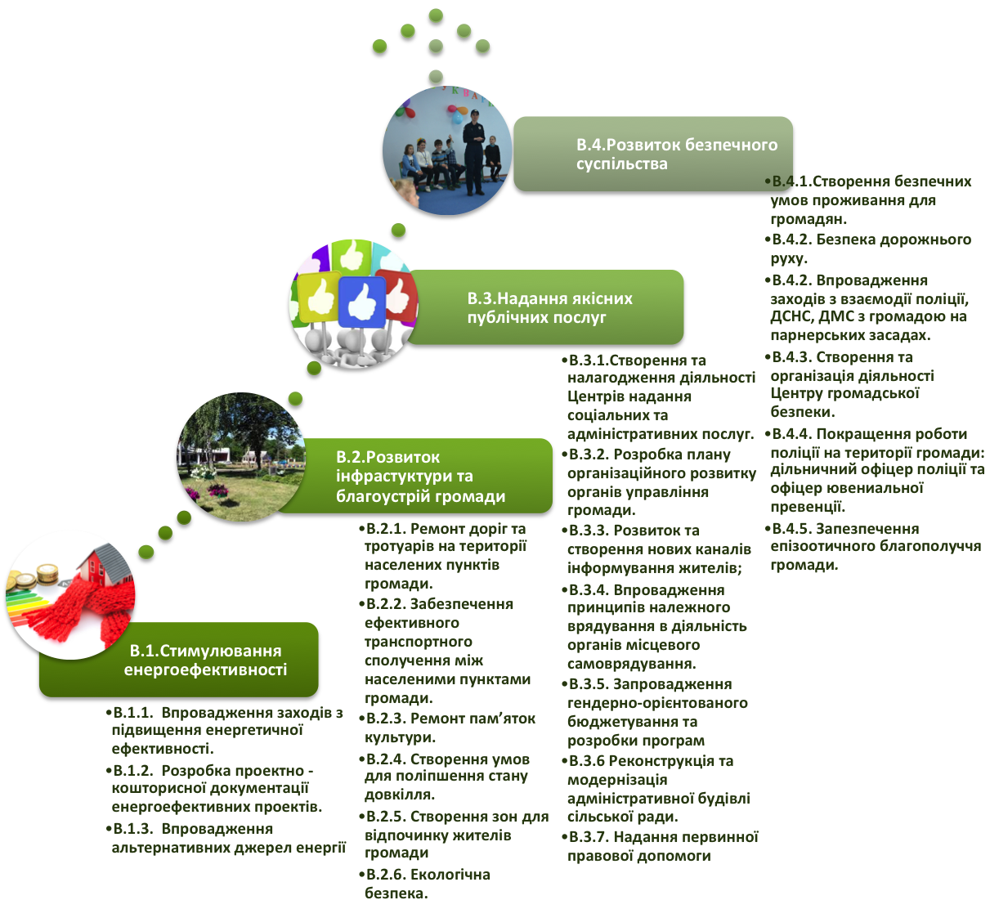

Значний негативний вплив на комфортне та безпечне життя в громаді мають військові дії, які відбуваються в Луганській та Донецькій областях. Люди не впевнені у своєму майбутньому і вагаються у сьогоднішньому. Тому, важливим завданням для Чмирівською ОТГ, як і перед більшістю громад України, стоїть завдання забезпечити комфортні умови проживання її мешканців.

За результатами опитування жителів Чмирівської громади лише 23,8 % зазначили, що громада є комфортною для проживання і лише 17,7 % опитуваних хочуть, щоб їх діти залишились жити у громаді. Причинами цього є низькі оцінки мешканців показників комфорту:
- поганий стан доріг та тротуарів (оцінили в 1 бал з 4 максимальних- 68,1% опитаних);
- інфраструктура відпочинку, дозвілля, культури; екологічний стан та громадська безпека (69,4% -63,6 % опитаних поставили 1 та 2 бали з 4 максимальних ).

Одим з головних факторів, який спричнив виникнення даної ситуації, стала відсутність належного рівня фінансування розвитку інфраструктури в сільській місцевості за попередні роки. Наявність ефективно функціонуючої соціальної інфраструктури сільських територій є одним із визначальних факторів не лише соціальної стабільності, але й ефективного господарювання.

Створення комфортних умов проживання мешканців Чмирівської громади підвищить привабливість території, сприятиме покращенню якості трудового потенціалу, гальмуватиме вимивання працездатного населення та руйнацію населених пунктів.

Для реалізації стратегічних цілей даного напряму передбачається: покращити якість доріг та тротуарів; забезпечити транспортне сполучення між селами громади; запровадити заходи з підвищення енергетичної ефективності; створити простори для відпочинку та спортивного розвитку населення та умови для поліпшення стану довкілля; сприяти у наданні якісних публічних послуг; створювати безпечні умови проживання в громаді.

Стратегічна ціль В.1.Стимулювання енергоефективності

На сьогоднішній день, з огляду на зростання вартості енергоносіїв, стають економічно вигідними нові типи проектів з енергомодернізації та пошуку нових джерел енергозабезпечення.

Першочерговими заходами в цьому напрямку є проведення енергетичного аудиту будівель бюджетної сфери як невід’ємної складової при розробці проектно-кошторисної документації; проведення енергоефективної та енергозберігаючої модернізації житлово-комунальної інфраструктури; впровадження новітніх енергоефективних та енергоощадних технологій на підприємствах; оптимізація структури енергетичного балансу зокрема, забезпечення зменшення частки природного газу, заміна його іншими видами енергетичних ресурсів, насамперед, отриманими з альтернативних джерел енергії.

Оперативна ціль В.1.1. Впровадження заходів з підвищення енергетичної ефективності.

Впровадження системи моніторингу енергоспоживання та корегування енергоефективних заходів. Аналіз процесу споживання енергетичних ресурсів будівлями бюджетної сфери та установами комунальної власності. Виконання реєстрації базових ліній енергоспоживання. Виконання аналізу фактичного енергоспоживання, корегувальних та превентивних дій. Організація серії семінарів для енергоменеджерів. Виконання внутрішнього аудиту системи енергетичного менеджменту. Використання результатів енергомоніторингу для корегування Плану дій сталого енергетичного розвитку громади.
Виконавці: виконавчі органи Чмирівської сільської ради, депутати, підприємці, фізичні особи.
Термін виконання:2018 -2020 роки
Фінансування (орієнтовні джерела та суми): бюджет сільської ради, ДФРР, кошти субвенції на розвиток інфраструктури ОТГ, міжнародна технічна допомога

Оперативна ціль В.1.2. Розробка проектно - кошторисної документації енергоефективних проектів.

Виконавці: виконавчі органи Чмирівської сільської ради
Термін виконання: 2018 рік
Фінансування (орієнтовні джерела та суми): бюджет сільської ради

Оперативна ціль В.1.3. Впровадження альтернативних джерел енергії

Виконавці: виконавчі органи Чмирівської сільської ради, депутати, підприємці, мешканці громади.
Термін виконання: 2018-2020 роки
Фінансування (орієнтовні джерела та суми): бюджет сільської ради, ДФРР, кошти субвенції на розвиток інфраструктури ОТГ, міжнародна технічна допомога

Стратегічна ціль В.2. Розвиток інфрастуктури та благоустрій громади

Протягом багатьох років не проводився ремонт дорожнього покриття між населеними пунктами Чмирівської громади. Відсутнє транспортне сполучення в селах громади.

До теперішнього часу в селах громади практично не проводилась робота з благоустрою, відсутні тротуари, не благоустроєні майданчики перед школами та будинками культури, необладнані місця для паркування перед будівлями публічного користування.

Відсутність комплексного підходу в галузі поводження та видалення побутових відходів у населених пунктах Чмирівської громади, полігонів для розміщення ТПВ призвела до зростання числа стихійних сміттєзвалищ. Створення об’єднаної громади відкрило нові можливості для більш ефективного управління твердими побутовими відходами.

Оперативна ціль В.2.1. Ремонт доріг та тротуарів на території населених пунктів громади.
Забезпечити ремонт доріг та тротуарів на територіх всіх населених пунктів громади. У селах має бути створена безперервна мережа якісних пішохідних зон та можливості для безпечного та безперешкодного пересування пішоходів. Необхідно визначити перелік вулиць, дороги яких знаходяться у комунальній власності громади та розробити чітку програму з ремонту дорожього покриття (із залученням ресурсів на міні-завод з виробництва дорожного покриття).

Виконавці: виконавчі органи Чмирівської сільської ради, підрядні організації, місцевий бізнес
Термін виконання:2018-2020 роки
Фінансування (орієнтовні джерела та суми): бюджет сільської ради, ДФРР, кошти субвенції на розвиток інфраструктури ОТГ, Державний дорожній фонд

Оперативна ціль В.2.2. Забезпечення ефективного транспортного сполучення між населеними пунктами громади.
Формування ефективної транспортної системи – один з ключових компонентів створення комфортного життя, оскільки вона підвищує доступність будь-яких об’єктів на території громади і розширює можливості взаємодії та спілкування людей. На основі ретельного аналізу можливостей транспортного сполучення в громаді має бути сформований документ, який містив би конкретні інноваційні заходи, спрямовані на відновлення роботи громадського транспорту, міжсільського та до районного центру, розроблені у відповідності до принципів розвитку громади.

Виконавці: виконавчі органи Чмирівської сільської ради, депутати, підприємці
Термін виконання: 2018-2019 роки
Фінансування (орієнтовні джерела та суми): кошти приватних підприємців

Оперативна ціль В.2.3. Ремонт пам’яток культури.

Передбачається провести інвентарізацію пам’яток культури на території громади їх реконструкцію, ремонт та забезпечити постійну підтримку їх в належному стані.

Виконавці: виконавчі органи Чмирівської сільської ради, старости, депутати, місцевий бізнес, мешканці громади.
Термін виконання: 2018-2019 роки
Фінансування (орієнтовні джерела та суми): бюджет сільської ради, ДФРР, кошти субвенції на розвиток інфраструктури ОТГ

Оперативна ціль В.2.4. Створення умов для поліпшення стану довкілля.
Розробити програму з переліком необхідних заходів для постійної підтримки у задовільному стані території громади, надання їй квітучого вигляду. Проведення ознайомлюваючих бесід в ігровій формі в школах та дитячих навчальних заходах про важливість підтримки чистоти та краси в громаді.

Систематично організовувати із залученням громадських організацій, підприємств громади, активних діячів, дітей та молоді прибирання навколишнього середовища громади, прибудинкових територій та зон відпочинку, облаштування клумб та сучасних газонних зон.

Виконавці: виконавчі органи Чмирівської сільської ради, старости, депутати, підприємці, мешканці громади.
Термін виконання:2018-2020 роки
Фінансування (орієнтовні джерела та суми): бюджет сільської ради, ДФРР, кошти субвенції на розвиток інфраструктури ОТГ

Проект В.2.4.1.Налагодження роботи комунального підприємства КП “Обрій”.

В рамках проекту планується здійснити матеріально-технічне забезпечення КП «Обрій» для неалежного виконання їх функцій. Планується розробка та реалізація проекту «Нова громада – сучасні безпечні села», який передбачає закупку та установку обладнання для вироблення плитки та інших виробів з бетону, а також обладнання для виробництва асфальту. Крім того, будуть збудовані приміщенн для розміщення КП «Обрій» (павільони, бокси для транспртних засобів тощо).

Виконавці: виконавчі органи Чмирівської сільської ради, депутати
Термін виконання: 2018 рік.
Фінансування (орієнтовні джерела та суми): в рамках поточної діяльності сільської ради та її виконавчих орагнів

Проект В.2.4.2. Організація збору та вивозу твердих побутових відходів.

Доцільним є розроблення схеми санітарної очистки населених пунктів громади, у т.ч. визначення зон збору, місць розміщення полігонів; повне охоплення території громади послугами зі збору та вивезення твердих побутових відходів (ТПВ); облаштування контейнерних майданчиків. Придбання урн та встановлення їх на стовпах, в місцях постійного перебування людей, в рекреаційних зонах сприятиме кращому відношенню людей до навколишнього середовища

Існуючий полігон ТПВ – с.Бутове потребує реконструкції, а саме рекультивації існуючого звалища, створення сортувальних ліній та будівництво нового сучасного комплексу з використанням сучасних технологій по переробці ТПВ з отриманням енергії з відходів. Відповідальне ставлення до сортування та встановлення на вулицях сіл контейнерів для прийому паперу, скла, металу, пластику, залишків їжі і неперероблюваних відходів дасть населенню економічну вигоду та чисте навколишнє середовище. Проводити роз’яснювальну роботу серед населення, зокрема в навчальних закладах та публічних місцях.

Виконавці: виконавчі органи Чмирівської сільської ради, депутати, старости, місцевий бізнес, мешканці громади
Термін виконання:2018-2019 роки
Фінансування (орієнтовні джерела та суми): бюджет сільської ради, ДФРР, кошти субвенції на розвиток інфраструктури ОТГ, кошти міжнародних фондів

Проект В.2.4.3. Проведення меліоративних робіт.

Проведення меліоративних робіт шляхом розчистки та поглибленням водовідвідних канав в селах Чмирівка, Піщане та Бутове де близько розташовані грунтові води.

Виконавці: виконавчі органи Чмирівської сільської ради, старости, місцевий бізнес, підрядні організації
Термін виконання: 2018 -2020 роки
Фінансування (орієнтовні джерела та суми): бюджет сільської ради

Проект В 2.4.4.Покращення водопостачання в селах Чмирівської ОТГ.

Відновити водопостачання в с.Оріхове та с.Новоомелькове, запровадивши заміну зношених башт Рожновського.

Виконавці: виконавчі органи Чмирівської сільської ради, старости, підрядні організації
Термін виконання:2018 рік
Фінансування (орієнтовні джерела та суми): бюджет сільської ради, ДФРР, кошти субвенції на розвиток інфраструктури ОТГ

Оперативна ціль В.2.5. Створення зон для відпочинку жителів громади.

Передбачається формування безперервної мережі публічних просторів та рекреаційних зон на основі реконструкції існуючих та створення нових. Публічні простори повинні формуватись у відповідності до ландшафту сіл та включати креативні елементи (стріт-арт, інтерактивні скульптурні композиції, творчі рішення у сфері озеленення, створення сільських «меблів», малих архітектурних форм, майданчиків для занять спортом та дитячих майданчиків).

Місцева влада сприятиме розширенню участі мешканців, приватних підприємців та підприємств у облаштуванні публічних просторів. Влада має розробити та здійснити будівництво спортивних майданчиків, ролледромів та скейтпарків, місць для улаштування спортивних та дозвіллевих заходів тощо. Наявність такої інфраструктури стане могутнім стимулом для залучення населення інших громад району до створення системи відпочинку вихідного дня в Чмирівській ОТГ.

Виконавці: виконавчі органи Чмирівської сільської ради, депутати, старости, місцевий бізнес, мешканці громади.

Термін виконання: 2018-2021 роки
Фінансування (орієнтовні джерела та суми): бюджет сільської ради, залучені кошти місцевого бізнесу та міжнародної технічної допомоги

Проект В.2.5.1. Встановлення дитячих та спортивних майданчиків.

Виконавці: виконавчі органи Чмирівської сільської ради, депутати, старости, місцевий бізнес, мешканці громади.
Термін виконання: 2018 – 2019 роки
Фінансування (орієнтовні джерела та суми): бюджет сільської ради, залучені кошти місцевого бізнесу та міжнародної технічної допомоги, кошти субвенції на розвиток інфраструктури ОТГ

Оперативна ціль В.2.6. Екологічна безпека.

Виконавці: Виконавці: виконавчі органи Чмирівської сільської ради, депутати, старости, місцевий бізнес, мешканці громади.
громади.
Термін виконання: 2018 -2020 роки
Фінансування (орієнтовні джерела та суми): бюджет сільської ради, залучені кошти міжнародної технічної допомоги, кошти субвенції на розвиток інфраструктури ОТГ, ДФРР

Проект В.2.6.1. Відновлення гідрогеологічного та санітарного стану річки Айдар та створення реакреації “Приайдарщина”.
Громада має облаштовувати у прибережній зоні р.Айдар нові зелені громадські простори з алеями, літніми кафе та ресторанами, пішохідними доріжками, пляжами, волейбольними та іншими спортивними майданчиками, інфраструктурою для водних видів спорту та відпочинку тощо, що створить умови для відпочинку мешканців та гостей громади.

Одночасно повинні проектуватись заходи з насичення громадським життям прибережної зони, особливо у літній час.

Виконавці: виконавчі органи Чмирівської сільської ради, депутати, підприємці, мешканці громади.
Термін виконання: 2018-2020 роки
Фінансування (орієнтовні джерела та суми): бюджет сільської ради, залучені кошти місцевого бізнесу та міжнародної технічної допомоги

Стратегічна ціль В.3.Надання якісних публічних послуг

В процесі децентралізації і перетворення з трьох сільських рад в єдину Чмирівську об’єднану територіальну громаду, населення стає більш вимогливим щодо підвищення якості надання різних адміністративних та соціальних послуг органами місцевого самоврядування. Від модернізації управління у цій сфері великою мірою залежить якість життя населення громади.

Чмирівська громада має намір відігравати ключову роль у поширенні знань та нових практик у сфері надання адміністративних та соціальних послуг на рівні громади, стимулюючи їх тим самим до пошуку нових власних рішень та сприяючи розбудові системи взаємної підтримки.

Оперативна ціль В.3.1.Створення та налагодження діяльності Центрів надання соціальних та адміністративних послуг.

Після завершення реконструкції приміщення під створення Центру надання адміністративних послуг, придбання та реконструкції будівлі для Центру соціального обслуговування, необхідним є вдосконалення самої системи надання адміністративних та соціальних послуг, приділяючи головну увагу потребам людей і громади.

На базі Центрів облаштувати простір для одиноких й багатодітних матерів, молодих жінок у декретній відпустці та інших одиноких жінок, де вони зможуть спілкуватися, обговорювати проблеми громади. Також, необхідно облаштувати дитячу кімнату, де жінки зможуть на певний час залишати своїх дітей під наглядом.

Виконавці: виконавчі органи Чмирівської сільської ради, керівники Центрів надання адміністративних та соціальних послуг
Термін виконання: 2018-2020 роки
Фінансування (орієнтовні джерела та суми): бюджет сільської ради, залучені кошти міжнародної технічної допомоги

Оперативна ціль В.3.2. Розробка плану організаційного розвитку органів управління громади.
Підвищення надання публічних послуг вимагає подальшої зміни в поведінці і роботі посадовців. Виникає потреба в новому організаційному розвитку органів управління. Тобто, треба шукати нові підходи для організації надання адміністративних та соціальних послуг відповідно до вимог мешканців та посилить здатність самого населення громади контролювати їх якість. Для цього необхідно постійно вдосконалювати політику надання громадських послуг, модернізувати технологічні системи і покращувати практику управління задля ефективнішого надання громадських послуг.

Спираючись на вивчення очікувань і потреб мешканців громади з одного боку та відвідування семінарів і тренінгів для вивчення передового досвіду і сучасних технологій з іншого, сільська влада у межах своєї компетенції буде впроваджувати нові підходи до надання послуг там, де це тільки можливо та прийнятно. Залучення до Центрів надання адміністративних та соціальних послуг всі підприємства, які надають комунальні, соціальні та інші послуги.

Виконавці: виконавчі органи Чмирівської сільської ради.
Термін виконання: 2018-2020 роки
Фінансування (орієнтовні джерела та суми): бюджет сільської ради, залучені кошти міжнародної технічної допомоги

Оперативна ціль В.3.3. Розвиток та створення нових каналів інформування жителів.

Створити та запровадити електроний сервіс для інформування жителів щодо надання громадських послуг для підвищення рівня їх інформування .

Виконавці: виконавчі органи Чмирівської сільської ради
Термін виконання:2018-2019 роки
Фінансування (орієнтовні джерела та суми): бюджет сільської ради, залучені кошти міжнародної технічної допомоги

Оперативна ціль В.3.4. Впровадження принципів належного врядування в діяльність органів місцевого самоврядування.
Розробити та затвердити «Етичний кодекс» для депутатів та працівників виконавчих органів сільської ради. Забезпечити надання громадян повної інформації відносно запланованих засідань сільської ради, комісій, графік роботи держслужбовців та повну інформацію відносно основних засад роботи органів місцевого самоврядування. Депутати сільської ради повинні вести повну документацію відносно процесу прийняття рішень Створити мережу інформаційних стендів, які надають доступ мешканцям громади до інформації.

Забезпечити співпрацю з громадськими організаціями та ініціативними групами з метою вирішення проблем, які виникають на місцевому рівні та з метою забезпечення соціально-економічного розвитку.

Систематично переглядати Стратегічний план розвитку громади за участю громадськості, вносити зміни і продовжувати його дію відповідно до обставин так, щоб завжди був актуальним та передбачав багаторічну перспективу розвитку.

Видавати щорічний бюджетний довідник для громадськості «Звідкіля маємо гроші і як їх витрачаємо?», де зрозумілою для мешканців мовою зазначається інформація про доходи та витрати місцевого бюджету.
Виконавці: виконавчі органи Чмирівської сільської ради
Термін виконання: 2018-2021 роки
Фінансування (орієнтовні джерела та суми): в рамках поточної діяльності виконавчих органів сільської ради

Проект В.3.4.1. Систематичне підвищення кваліфікації працівників органу місцевого самоврядування.

Планується систематичне підвищення кваліфікаційного рівня працівників органу місцевого самоврядування, участь у тренінгах та навчальних поїздках та з обміну досвідом тощо.

Проведення для спеціалістів виконавчих органів сільської ради семінарів, тренінгів з проектного менеджменту з метою підготовки професіоналів з місцевого економічного розвитку та залучення інвестицій. Розробка проектних пропозицій громади для участі у конкурсах Фонду державного регіонального розвитку, Всеукраїнського конкурсу для органів місцевого самоврядування, міжнародних донорських та фінансових організацій.

Виконавці: виконавчі органи Чмирівської сільської ради, депутати
Термін виконання: 2018-2023 роки
Фінансування (орієнтовні джерела та суми):бюджет сільської ради, залучені кошти міжнародних донорських організацій

Проект В.3.4.2. Запровадження заходів щодо забезпечення прозорості та підзвітності органів влади ОТГ.

Організовувати та систематично проводити заходи, на яких представники виконавчих органів сільської ради будуть звітувати про свою діяльність перед жителями громади. Забезпечити доступ громадян до головних документів органу місцевого самоврядування (статути, положення, рішення бюджет тощо).

Виконавці: виконавчі органи Чмирівської сільської ради, депутати
Термін виконання:2018-2020 роки
Фінансування (орієнтовні джерела та суми): в рамках поточної діяльності виконавчих органів сільської ради

Оперативна ціль В.3.5. Запровадження гендерно-орієнтованого бюджетування та розробки програм

Виконавці: виконавчі органи Чмирівської сільської ради, відділ фінансово-економічного розвитку, обліку та звітності
Термін виконання: 2018- 2021 роки
Фінансування (орієнтовні джерела та суми): в рамках поточної діяльності виконавчих органів сільської ради, міжнародна технічна допомога

Оперативна ціль В.3.6 Реконструкція та модернізація адміністративної будівлі сільської ради.

Виконавці: виконавчі органи Чмирівської сільської ради, підрядні організації
Термін виконання: 2018-2018 роки
Фінансування (орієнтовні джерела та суми): бюджет сільської ради, залучені кошти міжнародної технічної допомоги, кошти субвенції на розвиток інфраструктури ОТГ, ДФРР

Оперативна ціль В.3.7. Надання первинної правової допомоги.
При Центрі надання адміністративніх послуг запровадити систему надання первинної правової допомоги населенню громади із залученням відповідних спеціалістів.

Виконавці: Центр надання адміністративних послуг
Термін виконання:2018-2021 роки
Фінансування (орієнтовні джерела та суми): в рамках поточної діяльності Центру надання адміністративних послуг

Стратегічна ціль В.4.Розвиток безпечного суспільства

Сучасна ситуація в країні та регіоні вимагає від влади створення умов для забезпечення громадської безпеки в громаді.

Основними завданнями є: запобігання виникненню умов, що сприяють вчиненню правопорушень, удосконалення методів роботи з їх профілактики, забезпечення захисту конституційних прав та свобод людини на основі чітко визначених пріоритетів, створення умов для проведення ефективної правової та виховної роботи серед населення, поступове нарощування зусиль у цій справі правоохоронних органів, органів місцевого самоврядування та громадськості; забезпечення захисту населення і територій від надзвичайних ситуацій техногенного та природного характеру шляхом ефективного функціонування єдиної державної системи цивільного захисту, планування та впровадження комплексу організаційно-технічних та інших заходів, спрямованих на запобігання виникненню надзвичайних ситуацій, проведення ліквідації їх наслідків, зниження техногенних ризиків.

Даний стратегічна ціль передбачає реалізацію проектів для створення безпечних умов проживання на території Чмирівської громади.

Оперативна ціль В.4.1.Створення безпечних умов проживання для громадян.

Виконавці: виконавчі органи Чмирівської сільської ради
Термін виконання:2018-2025 роки
Фінансування (орієнтовні джерела та суми): бюджет сільської ради, залучені кошти міжнародної технічної допомоги

Проект В.4.1.1. Встановлення вуличного освітлення за іноваційними технологіями

В селах громади практично відсутнє вуличне освітлення, що призводить до виникнення ряду негативних наслідків.

Будівництво енергоефективного зовнішнього освітлення на території об’єднаної громади, встановлення фотомодулів на опорі.

Виконавці: виконавчі органи Чмирівської сільської ради
Термін виконання: 2018-2021 роки
Фінансування (орієнтовні джерела та суми): бюджет сільської ради, залучені кошти міжнародної технічної допомоги, кошти субвенції на розвиток інфраструктури ОТГ, ДФРР

Проект В.4.1.2. Встановлення камер зовнішнього відеоспостереження на вулицях громади.

У співпраці з поліцією розробити концептуальну схему відео спостереження та встановити відеокамери спостереження на вулицях, біля навчальних закладів.

Виконавці: виконавчі органи Чмирівської сільської ради
Термін виконання: 2018-2020 роки
Фінансування (орієнтовні джерела та суми): бюджет сільської ради, залучені кошти міжнародної технічної допомоги, кошти субвенції на розвиток інфраструктури ОТГ, ДФРР

Оперативна ціль В.4.2. Безпека дорожнього руху.

Необхідно першочергово враховувати аспекти безпеки та надійності роботи транспортної системи. Має бути створена безперервна мережа пішохідних зон, здійснюватиметься покращення їх якості, забезпечуватимуться можливості для безпечного та безперешкодного пересування пішоходів в усіх населених пунктах громади.
Спільно з представниками ДСНС та поліції проводити у навчальних закладах громади роз’яснювальну роботу щодо безпеки дорожнього руху.

Виконавці: виконавчі органи Чмирівської сільської ради, поліція, ДСНС
Термін виконання:2018-2021 роки
Фінансування (орієнтовні джерела та суми): бюджет сільської ради

Оперативна ціль В.4.2. Впровадження заходів з взаємодії поліції, ДСНС, ДМС з громадою на парнерських засадах.

Виконавці: виконавчі органи Чмирівської сільської ради, поліція, ДСНС, ДМС, громадськість
Термін виконання: 2018-2025 роки
Фінансування (орієнтовні джерела та суми): бюджет сільської ради, залучені кошти міжнародних донорських організацій

Проект В.4.2.1. Функціонування Робочої групи з питань безпеки як діалогової платформи.

При сільській раді створено Робочу групу з питань безпеки, як консультаційно-дорадчого органу. Планується подальше сприяння в діяльності даної Робочої групи, яка виконуватиме функцію діалогової платформи для проведення громадських слухань та обговорень з питань безпеки, здійснюватиме громадський контроль за діяльністю правоохоронних органів та органів місцевої влади.

Виконавці: виконавчі органи Чмирівської сільської ради, поліція, ДСНС
Термін виконання:2017-2025 роки
Фінансування (орієнтовні джерела та суми): бюджет сільської ради, залучені кошти міжнародних донорських організацій

Проект В.4.2.2. Створення умов для забезпечення громадського правопорядку.

Виконавці: виконавчі органи Чмирівської сільської ради, поліція, мешканці громади
Термін виконання: 2018-2025 роки
Фінансування (орієнтовні джерела та суми): в рамках поточної діяльності виконавчих орагнів сільської ради, поліції та ДСНС

Проект В.4.2.3. Проведення заходів з безпеки в навчально-освітніх закладах.

Виконавці: виконавчі органи Чмирівської сільської ради, керівники навчально-освітніх закладів, начальник відділу освіти, культури, молоді та спорту, поліція, ДСНС
Термін виконання: 2018-2025 роки
Фінансування (орієнтовні джерела та суми):в рамках поточної діяльності виконавчих орагнів сільської ради

Оперативна ціль В.4.3. Створення та організація діяльності Центру громадської безпеки.

Виконавці: виконавчі органи Чмирівської сільської ради, поліція, ДСНС
Термін виконання:2018-2021 роки
Фінансування (орієнтовні джерела та суми): бюджет сільської ради, залучені кошти міжнародних донорських організацій

Оперативна ціль В.4.4. Покращення роботи поліції на території громади: дільничний офіцер поліції та офіцер ювениальної превенції.

Виконавці: виконавчі органи Чмирівської сільської ради, поліція
Термін виконання:2018-2021 роки
Фінансування (орієнтовні джерела та суми): в рамках поточної діяльності поліції, бюджет сільської ради, залучені кошти міжнародних донорських організацій

Проект В.4.4.1. Протидія гендерно-зумовленному насильству.
Проведення навчання для місцевих правоохоронців та надавачів послуг постраждалим від насильства у с. Чмирівка і с. Вишневе. Проведення інформаційно-роз’яснювальної роботи серед населення з питань запобігання і протидії ґендерному насильству, толерантного ставлення до людей з інвалідністю, людей похилого віку, постраждалих від насильства, які часто піддаються дискримінації.

Виконавці: виконавчі органи Чмирівської сільської ради, поліція
Термін виконання: 2018-2025 роки
Фінансування (орієнтовні джерела та суми): в рамках поточної діяльності поліції, бюджет сільської ради, залучені кошти міжнародних донорських організацій

Оперативна ціль В.4.5. Запезпечення епізоотичного благополуччя громади.

Виконавці: виконавчі органи Чмирівської сільської ради, завідувач сектором охорони здоров'я
Термін виконання: 2018-2025 роки
Фінансування (орієнтовні джерела та суми): бюджет сільської ради, залучені кошти міжнародних донорських організацій

Проект В.4.5.1.Покращення ветеренарно-санітарного нагляду.

Виконавці: виконавчі органи Чмирівської сільської ради, ветеринарна служба
Термін виконання: 2018-2025 роки
Фінансування (орієнтовні джерела та суми): бюджет сільської ради, залучені кошти міжнародних донорських організацій

Проект В.4.5.2. Попередження негативних насліків ветеренарно-санітарного нагляду.

Виконавці: виконавчі органи Чмирівської сільської ради, ветеринарна служба
Термін виконання: 2018-2025 роки
Фінансування (орієнтовні джерела та суми): бюджет сільської ради, залучені кошти міжнародних донорських організацій

СТРАТЕГІЧНИЙ НАПРЯМ С. Громада соціального розвитку
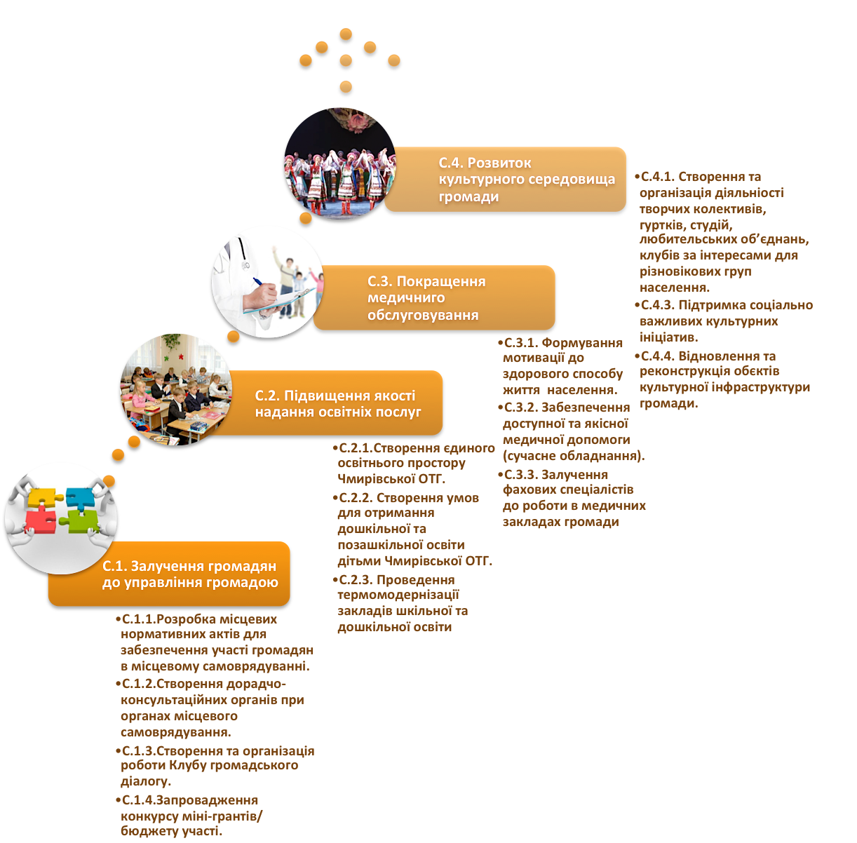

Соціальний розвиток громади забезпечується якісним рівнем надання освітних, медичних послуг, культурним середовищем, участю громадськості у вирішенні питань місцевого значення, комунікативними навчками людей.
Одним із ключових завдань реформи децентралізації влади в Україні є передача повноважень та ресурсів громадам на місця, що зумовлює потребу в активізації та посиленні спроможності громадян безпосередньо або через демократично обрані ними органи вирішувати самостійно і під свою відповідальність місцеві проблеми.

В Україні створено передумови для широко залучення населення до вирішення місцевих проблем, але активність членів громади на сьогодні на дуже низькому рівні. Основними причинами цього є, по-перше, недостатнє розуміння органами влади, що являє собою участь громади в процесі економічного та соціального розвитку, та яким чином можна залучати населення. Іншою причиною вважаємо інертність самих членів громади: частково через «споживацький підхід» (влада зобов’язана забезпечити нас усім), частково через нерозуміння того, що тільки вони особисто можуть стати провідниками змін.

Ще одним завданням для об’єднаних територіальних громад у ході процесу децентралізації влади є створення функції управління освітою. Функції виконавчих органів сільських у сфері освіти були мінімальними та полягали в реалізації другорядних завдань для забезпечення шкіл.

Таким чином, громада, разом з отриманням бюджетних преференцій та управлінських повноважень взяла на себе складне завдання та відповідальність за створення ефективного управління системою освіти в своїй громаді. Чмирівською сільською радою було створено відділ освіти, культури, молоді та спорту, який опікується розвитком даних напрямів.

Для створення можливостей отримання дітьми якісних освітніх послуг, необхідно оптимізація мережі освітніх закладів шляхом створення опорної школи та її філій, організація підвезення учнів, матеріально-технічне забезпечення спеціалізованих шкільних класів (кабінетів) та дошкільних навчальних закладів, підтримка активних педагогічних працівників.

Разом з відповідальністю за розвиток системи освіти, до повноважень Чмирівської громади входить запезпечення культурно - мистецькими послугами, утримання та організація роботи будинків культури, клубів, бібліотек, музичної школи, інших закладів культури комунальної власності розміщених на території ОТГ. Тому, для розвитку забезпечення розавитку культурного середовища необхідно визначити культурний та ресурсний потенціал на території громади; організувати роботу сільських закладів культури; вивчати культурні запити та сприяти у розкритті творчих здібностей різновікових груп населення; створювати та організовувати діяльність творчих колективів, гуртків, студій, клубів за інтересами; підтримувати важливі культурні ініціативи.

Основні сучасні потреби системи охорони здоров’я – слабка матеріально-технічна база, застаріла інфраструктура, які не дозволяють ефективно здійснювати діагностування хвороб на ранніх стадіях, а також проводити профілактику для недопущення захворювань. Основний акцент - це розвиток первинної медико-санітарної ланки та акцентування на профілактичній роботі амбулаторій та фельдшерського пункту загальної практики сімейної медицини – для наближення якісної кваліфікованої медичної допомоги до кожної людини за місцем її проживання.

Здоров’я є важливою цінністю з точки зору благополуччя громадян. Здорове населення – це також передумова економічної продуктивності і процвітання. Тільки здорове населення може повністю реалізувати свій економічний потенціал. На сьогоднішній день охорона здоров’я – це не тільки сектор надання лікувальних послуг. Враховуючи сучасні принципи формування здорової громади, необхідно реалізацувати заходи, які сприятимуть зміцненню здоров’я, захисту мешканців громади від загроз та підтримці сталого розвитку системи охорони здоров’я.

Стратегічна ціль С.1. Залучення громадян до управління громадою

Залучення громадськості до процесів розробки та прийняття рішень, що стосуються життя територіальної громади, є одним з фундаментальних принципів демократії та розвитку громадянського суспільства. Загальною метою залучення громадськості є налагодження довірливих відносин між територіальною громадою та місцевими органами влади, що сприяє збільшенню взаємної відповідальності, підвищенню прозорості процесу ухвалення владних рішень та розвитку місцевого самоврядування.

Оперативна ціль С.1.1.Розробка місцевих нормативних актів для забезпечення участі громадян в місцевому самоврядуванні.
Розробити та затвердити Статут громади та Положення, які забезпечать залучення громадян до процесу прийняття рішень. Розробити план дій з розвитку громадянського суспільства та програму співпраці з неурядовими організаціями.

Виконавці: виконавчі органи Чмирівської сільської ради
Термін виконання:2018 рік
Фінансування (орієнтовні джерела та суми): бюджет сільської ради, залучені кошти міжнародних донорських організацій

Оперативна ціль С.1.2.Створення дорадчо-консультаційних органів при органах місцевого самоврядування.
Створити дорадчо-консультаційних органи при органах місцевого самоврядування для проведення публічного діалогу, налагодження партнерських стосунків влади та інститутів громадянського суспільства в громаді; для залучення громадськості до розроблення та реалізації місцевої політики.

Забезпечити систематичне проведення консультацій з громадськістю з актуальних питань, які виникають в громаді та під час розробки важливих для забезпечення розвитку та життєдіяльності громади.
Виконавці: виконавчі органи Чмирівської сільської ради, представнки інститутів громадянського суспільства
Термін виконання: 2018-2019 роки
Фінансування (орієнтовні джерела та суми): в рамках повноважень сільської ради, залучені кошти міжнародних донорських організацій

Оперативна ціль С.1.3.Створення та організація роботи Клубу громадського діалогу.

Передбачається створення та організація діяльності Клубу громадського діалогу на базі Центру культури і дозвілля, як майданчику для генерації спільних ідей та обговорення актуальних проблем з метою їх вирішення.

Виконавці: виконавчі органи Чмирівської сільської ради, представники громадських організацій, ініціативні мешканці громади, представники орагнізацій та установ громади, місцевий бізнес.
Термін виконання: 2018-2021 роки
Фінансування (орієнтовні джерела та суми): в рамках повноважень сільської ради, залучені кошти міжнародних донорських організацій

Оперативна ціль С.1.4.Запровадження конкурсу міні-грантів/ бюджету участі.

Підготувати та затвердити Положення про проведення Конкурсу-міні грантів в громаді. Організувати та провести Конкурс міні-грантів для громадських орагнізацій та ініціативних груп громадян. Реалізувати 8-10 ініціатив в рамках визначених Стратегією розвитку напрямів. Надавати консультаційну та навчальну підтримку учасникам Конкурсу міні-грантів, що сприятиме їх інституційному та особистому розвитку. Провести широку інформаційну кампанію за результатами реалізації громадських ініціатив, що сприятиме в подальшому підвищенню рівня громадської активності та участі громадян у вирішенні проблем громади.

Виконавці: виконавчі органи Чмирівської сільської ради, депутати, громадські орагнізації, ініціативні групи громадян, місцевй бізнес
Термін виконання: 2018-2025 роки
Фінансування (орієнтовні джерела та суми): бюджет сільської ради, залучені кошти міжнародних донорських організацій

Стратегічна ціль С.2. Підвищення якості надання освітніх послуг

Основним завданням для влади в умовах реформування освіти є забезпечення надання якісних послуг освіти в новостворенній громаді. Влада намагатиметься створити безпечне середовище та найкращі умови для навчання й виховання, всебічного розвитку та самореалізації, комунікації та взаємодії, забезпечити соціальну та психологічну підтримку для дітей усіх вікових категорій.

Розкриття потенціалу дітей та молоді повинно сприяти підвищенню рівня їх соціального зростання та сприяти сталому розвитку соціального капіталу в громаді.

Оперативна ціль С.2.1.Створення єдиного освітнього простору Чмирівської ОТГ.
Планується довгострокова реалізація проекту «Створення єдиного освітнього простору Чмирівської ОТГ як шлях до забезпечення якісних та доступних освітніх послуг в громаді».

Виконавці: виконавчі органи Чмирівської сільської ради, відділ освіти, культури, молоді та спорту, заклади освіти.
Термін виконання: 2018-2020 роки
Фінансування (орієнтовні джерела та суми): бюджет сільської ради, кошти ДФРР- 20 млн.грн.

Оперативна ціль С.2.2. Створення умов для отримання дошкільної та позашкільної освіти дітьми Чмирівської ОТГ.

Виконавці: виконавчі органи Чмирівської сільської ради, відділ освіти, культури, молоді та спорту, заклади освіти.
Термін виконання: 2018-2025 роки
Фінансування (орієнтовні джерела та суми): бюджет сільської ради та міжнародної технічної допомоги

Проект С.2.2.1. Відновлення роботи ДНЗ “Колосок”, с .Бутове.

Виконавці: виконавчі органи Чмирівської сільської ради, відділ освіти, культури, молоді та спорту, ДНЗ.

Термін виконання: 2018-2019 роки
Фінансування (орієнтовні джерела та суми): бюджет сільської ради, кошти ДФРР- 5,5 млн.грн

Проект С.2.2.2. Створення умов для функціонування ДНЗ «Вишенька», с. Вишневе.

Виконавці: виконавчі органи Чмирівської сільської ради; відділ освіти, культури, молоді та спорту, ДНЗ.
Термін виконання: 2018-2019 роки
Фінансування (орієнтовні джерела та суми): бюджет сільської ради та міжнародної технічної допомоги

Проект С.2.2.3. Налагодження роботи та подальший розвиток функціонування Чмирівської музичної школи.

Виконавці: виконавчі органи Чмирівської сільської ради, відділ освіти, культури, молоді та спорту, директор музичної школи
Термін виконання: 2018-2025 роки
Фінансування (орієнтовні джерела та суми): бюджет сільської ради, міжнародної технічної допомоги, місцевий бізнес

Оперативна ціль С.2.3. Проведення термомодернізації закладів шкільної та дошкільної освіти.

Виконавці: виконавчі органи Чмирівської сільської ради, відділ освіти, культури, молоді та спорту, ДНЗ, заклади освіти
Термін виконання: 2018-2025 роки
Фінансування (орієнтовні джерела та суми): бюджет сільської ради, ДФРР та міжнародної технічної допомоги

Стратегічна ціль С.3. Покращення медичниго обслуговування

Чмирівська сільська рада в своїй струкрурі має 3 заклади охорони здоров’я. При цьому, надзвичайно актуальним є знайти нові рішення для забезпечення ефективності системи охорони здоров’я та підвищення якості медичних послуг для задоволення потреб населення.

Передбачається використання сучасних підходів та інноваційних практик залучення додаткового фінансування охорони здоров’я.

Оперативна ціль С.3.1. Формування мотивації до здорового способу життя населення.
Забезпечення більш здорового способу життя у активній громаді шляхом широкого залучення мешканців громади до участі у спортивних та оздоровчих заходах. Це включає інвестиції в будівництво та відновлення спортивних споруд, підтримку спортивних об’єднань, а також розширення участі мешканців громади у різноманітних спортивних заходах (відпочинок, спортивні клуби, масові заходи), а також заходи з популяризації здорового образу життя.

Основна увага приділятиметься підвищенню якості медичних послуг з раннього виявлення та профілактики захворювань, запобіганню травматизму, а також захисту громадян від загроз

здоров’ю, таких, як епідемії. Влада повинна створити механізм постійного інформування населення та сприяти створенню сучасного діагностичного центру на базі Чмирівської амбулаторії.

Виконавці: виконавчі органи Чмирівської сільської ради; відділ освіти, культури, молоді та спорту; заклади освіти, сектор з охорони здоров’я
Термін виконання: 2018-2025 роки
Фінансування (орієнтовні джерела та суми): бюджет сільської ради, медична субвеція з державного бюджету, ДФРР та міжнародна технічна допомога

Оперативна ціль С.3.2. Забезпечення доступної та якісної медичної допомоги (сучасне обладнання).

Формування у громаді оптимальної мережі лікувальних закладів первинного рівня для забезпечення доступу населення до якісних медичних послуг. Це передбачає будівництво приміщень для амбулаторій в с.Чмирівка та с. Бутове та фельдшерсько-акушерського пункту в с. Вишневе. Залучення інвестицій для будівництва інфраструктури системи охорони здоров’я та для забезпечення лікувальних закладів сучасним обладнанням, впровадження інформаційних технологій.

Виконавці: виконавчі органи Чмирівської сільської ради, сектор з охорони здоров’я
Термін виконання: 2018-2025 роки
Фінансування (орієнтовні джерела та суми): бюджет сільської ради, медична субвеція з державного бюджету, ДФРР та міжнародна технічна допомога

Проект С.3.2.1. Будівництво приміщень для амбулаторій в с. Чмирівка та с. Бутове.

Виконавці: виконавчі органи Чмирівської сільської ради, старости,сектор з охорони здоров’я
Термін виконання: 2018-2025 роки
Фінансування (орієнтовні джерела та суми): бюджет сільської ради, медична субвеція з державного бюджету, ДФРР та міжнародна технічна допомога
Проект С.3.2.2. Будівництво приміщення фельдшерсько-акушерського пункту в с. Вишневе.

Виконавці: виконавчі органи Чмирівської сільської ради, старости,сектор з охорони здоров’я
Термін виконання: 2018-2025 роки
Фінансування (орієнтовні джерела та суми): бюджет сільської ради, медична субвеція з державного бюджету, ДФРР та міжнародна технічна допомога

Проект С.3.2.3. Покращення якості та ефективності надання медичних послуг мешканцям Чмирівської ОТГ шляхом оснащення лікарських амбулаторій с.Чмирівка, с.Бутове та фельдшерсько-акушерського пункту с. Вишневе медичним обладнанням.

Виконавці: виконавчі органи Чмирівської сільської ради, старости,сектор з охорони здоров’я
Термін виконання: 2018-2025 роки
Фінансування (орієнтовні джерела та суми): бюджет сільської ради, медична субвеція з державного бюджету, ДФРР та міжнародна технічна допомога

Оперативна ціль С.3.3. Залучення фахових спеціалістів до роботи в медичних закладах громади.
Громада приділятиме значну увагу механізмам залучення найбільш кваліфікованих кадрів у медичну галузь, забезпеченню належного рівня оплати їхньої праці, забезпеченню житлом молодих лікарів, які вирішать працювати та жити в селі, стимулюванню освоєння ними сучасних лікувальних методів та технологій для надання якісної медичної допомоги, підвищенню контролю за якістю надання медичних послуг населенню. У цьому напрямку громада розвиватиме співпрацю з Луганським медичним університетом.

Виконавці: виконавчі органи Чмирівської сільської ради, старости,сектор з охорони здоров’я
Термін виконання: 2018-2020 роки
Фінансування (орієнтовні джерела та суми): бюджет сільської ради, медична субвеція з державного бюджету, ДФРР та міжнародна технічна допомога

Стратегічна ціль С.4. Розвиток культурного середовища громади

У Чмирівській громаді мережа культурної інфраструтктури складається з двох будинків культури та одного сільського клубу. Основними проблемами яких є: незадовільний стан приміщень закладів культури; відсутність матеріально – технічної бази мережі закладів культури.

Задля розвитку культурного середовища планується збільшення різноманіття культурних послуг, створення культурних продуктів для різних вікових категорій особливо на відкритих громадських територіях, які мають сприяти активній участі мешканців громади.

Значна увага приділятиметься підтримці корисної практики культурних міжрегіональних та міжнародних обмінів. Громада сприятиме розвитку мережі культурних закладів, у тому числі інноваційного характеру (міні-театрів, творчих майстерень, міні-музеїв тощо), використовуючи вільні нежитлові приміщення, що перебувають у комунальній власності, для надання в оренду ініціаторам різного роду творчих активностей. Необхідно передбачити нові можливості більш ефективного використання для цілей цих приміщень, які традиційно обслуговували культурні потреби мешканців (бібліотеки, клуби).

У просторових планах розвитку громади мають бути враховані можливості для створення нових знакових культурних та спортивних об’єктів. Необхідним стає пошук інвестиційних ресурсів для створення нових знакових об’єктів культурної та спортивної інфраструктури.

Оперативна ціль С.4.1. Створення та організація діяльніості творчих колективів, гуртків, студій, любительських об’єднань, клубів за інтересами для різновікових груп населення.

Виконавці: виконавчі органи Чмирівської сільської ради, відділ освіти, культури, молоді та спорту; заклади освіти та культури
Термін виконання: 2018-2025 роки
Фінансування (орієнтовні джерела та суми): бюджет сільської ради та міжнародна технічна допомога

Проект С.4.1.2. Вивчення культурних запитів та сприяння у розкриттті творчих здібностей.

Виконавці: виконавчі органи Чмирівської сільської ради, відділ освіти, культури, молоді та спорту; заклади освіти та культури
Термін виконання: 2018-2025 роки
Фінансування (орієнтовні джерела та суми): бюджет сільської ради та міжнародна технічна допомога

Оперативна ціль С.4.3. Підтримка соціально важливих культурних ініціатив.

Виконавці: виконавчі органи Чмирівської сільської ради, відділ освіти, культури, молоді та спорту; заклади освіти та культури
Термін виконання: 2018-2025 роки
Фінансування (орієнтовні джерела та суми): бюджет сільської ради та міжнародна технічна допомога

Оперативна ціль С.4.4. Відновлення та реконструкція обєктів культурної інфраструктури громади.

Виконавці: виконавчі органи Чмирівської сільської ради, відділ освіти, культури, молоді та спорту; заклади освіти та культури
Термін виконання: 2018-2025 роки
Фінансування (орієнтовні джерела та суми): бюджет сільської ради, ДФРР та міжнародна технічна допомога

ВПРОВАДЖЕННЯ СТРАТЕГІЧНОГО ПЛАНУ ТА МОНІТОРИНГ

ВПРОВАДЖЕННЯ
Стратегія розвитку Чмирівської сільської ради до 2025 року складається з низки заходів, спрямованих на досягнення цілей, визначених стратегічними пріоритетами, і в кінцевому рахунку – визначеного Бачення розвитку громади.

Після затвердження Стратегії сільською радою вона впроваджується через реалізацію комплексу організаційних, фінансових та інформаційних заходів, які будуть здійснюватися відповідно до Планів реалізації, щорічних планів соціально-економічного розвитку, цільових і галузевих програм розвитку які узгоджуються із Стратегією, а також рішень органу місцевого самоврядування, що приймаються для досягнення стратегічних та операційних цілей, визначених у Стратегії.

План реалізації Стратегії є базою для середньострокового бюджетного планування та передбачає заходи, обсяги і джерела фінансування з визначенням індикаторів результативності їх виконання; основою для розроблення інвестиційних програм (проектів), спрямованих на розвиток Чмирівської об’єднаної територіальної громади.

Щодо кожної оперативної цілі (заходу, проекту) фахівцями виконавчих органів ради, а також старостами повинні бути розроблені Проектні заявки, які містять алгоритм виконання кожного проекту Стратегії із зазначенням відповідальних, строків і джерел ресурсів для досягнення цілей.

В процесі підготовки Плану реалізації Стратегії необхідно максимально широко використовувати методологічні підходи та інструменти стратегічного й оперативного планування:
- публічне оголошення про збір проектних пропозицій від усіх зацікавлених сторін;
- громадське і експертне обговорення та рейтингування проектних пропозицій;
- оцінювання проектних пропозицій з точки зору важливості для громади, виконуваності, ресурсозабезпеченості, рівня впливу на розвиток громади.

Всю повноту відповідальності за розвиток громади Конституція та закони покладають на місцеву раду та її виконавчий комітет. Це стосується і Стратегії та плану її реалізації як базового документа, який визначає пріоритети розвитку громади. Тому, адміністрування процесу реалізації Стратегічного плану здійснюється виконавчим комітетом та відповідними структурними підрозділами сільської ради.

Успіх впровадження розробленої і затвердженої Чмирівською сільською радою Стратегії буде залежати від подальшої відповідальності за нього людей, які були членами Робочої групи, а також усіх інших, хто матиме нагоду взяти участь у реалізації сформульованого Бачення майбутнього громади.

Реалізація Стратегії передбачає численні дії з боку місцевої влади, але ключовим буде співпраця з різними зацікавленими організаціями, установами, бізнесом, громадськими організаціями, активістами громади.

З метою координації дій, розпорядженням сільського голови створюється постійно діючий Комітет з управління впровадженням Стратегічного плану (далі – КУВ). До складу входять відповідальні за виконання завдань Стратегії. Очолює КУВ заступник сільського голови з питань діяльності виконконавчих органів сільської ради. Головний склад та персональна відповідальність за реалізацію завдань стратегічного плану визначається розпорядженням сільського голови.

КУВ збирається не рідше одну разу на квартал та виконує наступні функції:

- Організовує взаємодію підрозділів виконавчих органів сільської ради, органів державної влади, підприємств та установ громади в процесі реалізації Стратегічного плану, програм та проектів;
- забезпечує виконання завдань Стратегії згідно затвердженого плану,
- здійснює підготовку квартальних звітів про стан реалізації Стратегії, надає їх сільському голові та презентує на засіданні виконкому;
- здійснює підготовку щорічних звітів про стан реалізації Стратегії, надає їх сільському голові та презентує їх на останньому в році черговому пленарному засіданні сільської ради. Основний текст звіту підлягає обов’язковому розміщенню в мережі Інтернет;
- формує пропозиції змін до цілей і завдань, які необхідно вносити до Стратегії як відповідь на виявлені нові загрози і можливості;
- пропозиції щодо зміни основного тексту Стратегії розглядаються відділом фінансово-економічного розвитку, обліку та звітності, обговорюються на чергових та позачергових нарадах і виносяться на розгляд сесії Чмирівської сільської ради один раз на рік (по необхідності, двічі на рік).

Пропозиції з корегування та змін до Стратегії по стратегічним та оперативним цілям, проектам та завданням можуть вноситися також і депутатами Чмирівської сільської ради, зацікавленими організаціями, установами, громадськими організаціями та особами (мешканцями).
Реалізація Стратегії відбуватиметься з використанням: коштів місцевого бюджету; коштів ДФРР; коштів галузевих (міжгалузевих) державних цільових програм та бюджетних програм центральних органів виконавчої влади, що спрямовуються на розвиток відповідної сфери у регіонах; субвенцій, інших трансфертів із державного бюджету до місцевих бюджетів; коштів міжнародної технічної допомоги, міжнародних фінансових організацій; коштів інвесторів (як зовнішніх, так і внутрішніх).

МОНІТОРИНГ

Для забезпечення належного рівня відповідальності за реалізацію Стратегії, необхідно створити систему моніторингу її впровадження.

Моніторинг є інструментом відстеження та оцінки розвитку громади у відповідності зі Стратегічним Баченням та стратегічними цілями. По суті, лише моніторинг може підтвердити ефективність вкладення ресурсів громади.

Моніторинг Стратегії розвитку Чмирівської громади здійснюватиметься щорквартально відповідним підрозділом виконкому за окресленими показниками.

Щоквартально (10 березня, 10 червня, 10 вересня і 10 грудня) відповідальний відділ направляє відповідальним за моніторинг виконання Стратегії нагадування про необхідність надати квартальний моніторинговий звіт. До 15 числа зазначених місяців спеціалісти відділу повинні одержати моніторингові звіти.

Моніторинг Стратегії буде спиратися на звіти відповідальних за виконання оперативних цілей/проектів, оцінку і висновки КУВ.

Показники моніторингу Стратегії будуть взяті переважно з наступних джерел:
- звітність органів управління та структурних підрозділів громади,
- звітність соціальних партнерів, які реалізують свої завдання на основі планів співпраці і партнерських договорів,
- звітність про реалізовані проекти, в тому числі звітність та розрахунок по проектах, які додатково фінансуються із зовнішніх коштів,
- бюджет громади і бюджетна звітність,
- облік баз даних, які є в розпорядженні громади або інших уповноважених суб’єктів,
- публічна статистика.

За результатами моніторингу робляться висновки про необхідність корегування/оновлення Стратегічного плану та стимулюється його реалізація.

Звіт про досягнення визначених Стратегічних та Оперативних цілей готується щорічно, як частина зведеного аналітичного моніторингового звіту. Під час моніторингу виконання проектів місцевого розвитку, що складають План реалізації Стратегії, оцінюється стан виконання кожного проекту та ступінь досягнення результатів, передбачених технічним завданням на проект.

На підставі результатів моніторингу, один раз на рік відповідальний відділ виконкому селищної ради виносить на чергове засідання КУВ проміжний аналіз фінансових потреб, зведений по всіх стратегічних цілях.

Затверджений КУВ аналіз фінансових потреб надається до депутатських комісій для врахування під час розробки проекту бюджету на наступний рік.

Для моніторингу досягнення цілей Стратегії було створено перелік індикаторів/показників. Для кожної стратегічної та оперативної цілей було визначено низку рекомендованих індикаторів. Ці приклади можуть бути використані в першу чергу під час моніторингу реалізації Стратегії, а також служити для вивчення потреб в оновленні проектів (Див. Індикатори моніторингу реалізації Стратегії).

Індикатори ілюструють загальну ситуацію в громаді та залежать певною мірою від реалізації Стратегії. Наступний перелік показників є лише пропозицією, яку можна доповнити та змінити під час проведення моніторингу та перегляду Стратегії.

ІНДИКАТОРИ МОНІТОРИНГУ РЕАЛІЗАЦІЇ СТРАТЕГІЇ

Стратегічні напрями | Стратегічні цілі | Оперативні цілі/проекти
А. Конкурентно спроможна громада | СЦ А.1. Розвиток сільського господарства | А.1.1. Підтримка самозайнятості сільського населення  А.1.2. Сприяння створенню підприємств сільськогосподарської переробки.  А.1.3. Створення агроринку.  А.1.4.Сприяння розвитку тваринництва.
 | індикатори
 | - Обсяги продукції сільськогосподарського виробництва  - Рівень занятого населення | - А.1.1. Кількість самозайнятого населення  - А.1.2. Кількість створених підприємств переробки сільськогосподарської продукції  - А.1.3. Збільшення обсягів реалізованої агропродукції. Кількість проведених заходів щодо залучення нових клієнтів (ярмарки, виставки, фестивалі тощо)  - А.1.4. Обсяг виробленої продукції тваринництва
 | СЦ А.2. Розвиток туризму | А.2.1 Розробка символіки громади (герб, прапор, бренд).  А.2.2. Розробка туристичних маршрутів та популярізація їх в мережі інтернет та ЗМІ.  А.2.3. Благоустрій територій вздовж турстичних маршрутів.
 | індикатори
 | - Кількість туристів  - Збільшення обсягів продажу в місцевих магазинах та кафе | - А.2.1 Впізнаваність бренду громади  - А.2.2. Кількість туристичних маршрутів  - А.2.3. Кількість туристичних маршрутів, протяжність благоустроєної території вздовж турстичних маршрутів
 | СЦ А.3. Створення умов для розвитку бізнесу та залучення інвестицій | А.3.1. Розробка Генеральних планів територій сіл.  А.3.3.Розробка промоційних матеріалів про громаду.  А.3.3.Проведення інвентаризації земельних ділянок та комунального майна.
 | індикатори
 | - Обсяг залучених інвестицій  - Збільшення надходженнь в сільський бюджет від місцевого бізнесу | - А.3.1. Наявність Генеральних планів територій сіл  - А.3.3.Наявність промоційної інформації про привабливі для інвестування обєкти на е-майданчиках для потенційних інвесторів  - А.3.3. Створена база даних вільних земельних ділянок та нерухомого майна

B.Комфортна громада | В.1.Стимулювання енергоефективності | В.1.1. Впровадження заходів з підвищення енергетичної ефективності.  В.1.2. Розробка проектно - кошторисної документації енергоефективних проектів.  В.1.3. Впровадження альтернативних джерел енергії
 | індикатори
 | - Частка витрат сільського бюджету та мешканців громади на енергоносії | - В.1.1. Кількість заходів з підвищення енергетичної ефективності  - В.1.2. Кількість енергоефективних проектів.  - В.1.3. Частка енергії, отриманої з альтернативних джерел
 | В.2.Розвиток інфрастуктури та благоустрій громади | В.2.1. Ремонт доріг та тротуарів на території населених пунктів громади.  В.2.2. Забезпечення ефективного транспортного сполучення між населеними пунктами громади.  В.2.3. Ремонт пам’яток культури.  В.2.4. Створення умов для поліпшення стану довкілля.  - В.2.4.1.Налагодження роботи комунального підприємства КП “Обрій”.  - В.2.4.2. Організація збору та вивозу твердих побутових відходів.  - В.2.4.3. Проведення меліоративних робіт.  - В 2.4.4.Покращення водопостачання в селах Чмирівської ОТГ.  В.2.5. Створення зон для відпочинку жителів громади  - В.2.5.1. Встановлення ігрових та спортивних майданчиків  В.2.6. Екологічна безпека.  - В.2.6.1. Відновлення гідрогеологічного та санітарного стану річки Айдар та створення реакреації “Приайдарщина”.
 | індикатори
 | - Рівень задоволення мешканців громади розвиненою інфраструктурою та благоустроєм | - В.2.1. Протяжність відремонтованих доріг та прокладених тротуарів на території населених пунктів громади  - В.2.2. Кількість маршрутів транспортного сполучення між населеними пунктами громади  - В.2.3. Кількість оновлених пам’яток культури  - В.2.4. Кількість стихійних сміттєзвалищ. Кількість аваріцних ситуацій в системі водопостачання  - В.2.5. Кількість встановлених дитячих та спортивних майданчиків  - В.2.6. Кількість рекреаційних зон річки Айдар

 | В.3.Надання якісних публічних послуг | В.3.1.Створення та налагодження діяльності Центрів надання соціальних та адміністративних послуг.  В.3.2. Розробка плану організаційного розвитку органів управління громади.  В.3.3. Розвиток та створення нових каналів інформування жителів;  В.3.4. Впровадження принципів належного врядування в діяльність органів місцевого самоврядування.  - В.3.4.1. Систематичне підвищення кваліфікації працівників органу місцевого самоврядування.  - В.3.4.2. Запровадження заходів щодо забезпечення прозорості та підзвітності органів влади ОТГ.  В.3.5. Запровадження гендерно-орієнтованого бюджетування та розробки програм  В.3.6 Реконструкція та модернізація адміністративної будівлі сільської ради.  В.3.7. Надання первинної правової допомоги.
 | індикатори
 | - Рівень обізнаності мешканців про діяльність органів управління громади  - Рівень оцінки мешканцями надання публічних послуг сільською радою | - В.3.1. Кількість послуг, наданих через ЦНАП. Кількість соціальних послуг, отриманих мешканцями громади.  - В.3.2. Наявність плану організаційного розвитку органів управління громади.  - В.3.3. Кількість каналів інформування жителів. Рівень поінформованості населення громади.  - В.3.4. Кількість навчань, стажувань, дистанціних курсів, в яких взяли участь представники органів управління громади. Кількість запроваджених елементів належного врядування в діяльність органів місцевого самоврядування.  - В.3.5. Кількість програм, запроваджених з використанням підходів гендерно-орієнтованого бюджетуванн.я  - В.3.6 Стан адміністративної будівлі сільської ради.  - В.3.7. Кількість мешканців громади, які отримали первинну правову допомогу.
 | В.4.Розвиток безпечного суспільства | В.4.1.Створення безпечних умов проживання для громадян.  - В.4.1.1. Встановлення вуличного освітлення за іноваційними технологіями  - В.4.1.2. Встановлення камер зовнішнього відеоспостереження на вулицях громади.  В.4.2. Безпека дорожнього руху.  В.4.2. Впровадження заходів з взаємодії поліції, ДСНС, ДМС з громадою на парнерських засадах.  - В.4.2.1. Функціонування Робочої групи з питань безпеки як діалогової платформи.  - В.4.2.2. Створення умов для забезпечення громадського правопорядку.  - В.4.2.3. Проведення заходів з безпеки в навчально-освітніх закладах.  В.4.3. Створення та організація діяльності Центру громадської безпеки.  В.4.4. Покращення роботи поліції на території громади: дільничний офіцер поліції та офіцер ювениальної превенції.  - В.4.4.1. Протидія гендерно-зумовленному насильству.  В.4.5. Запезпечення епізоотичного благополуччя громади.  В.4.5.1.Покращення ветеренарно-санітарного нагляду.  В.4.5.2. Попередження негативних насліків ветеренарно-санітарного нагляду.
 | індикатори
 | - Кількість злочинів на території громади  - Рівень безпеки в громаді | - В.4.1. Кількість вулиць, обладнаних вуличним освітленням. Кількість публічних місць, обладнаних камерами спостереження.  - В.4.2. Кількість дорожньо-транспортних пригод.  - В.4.2. Кількість громадян, залучених до співпраці з поліцією, ДСНС, ДМС. Кількість проведених заходів з безпеки в навчально-освітніх закладах.  - В.4.3. Створено Центр громадської безпеки.  - В.4.4. Кількість фактів гендерно-зумовленого насильства.  - В.4.5. Кількість епізоотичних спалахів в населених пунктах громади.
С. Громада соціального розвитку | С.1. Залучення громадян до управління громадою | С.1.1.Розробка місцевих нормативних актів для забезпечення участі громадян в місцевому самоврядуванні.  С.1.2.Створення дорадчо-консультаційних органів при органах місцевого самоврядування.  С.1.3.Створення та організація роботи Клубу громадського діалогу.  С.1.4.Запровадження конкурсу міні-грантів/ бюджету участі.
 | індикатори
 | - Кількість громадян, залучених до управління громадою | - С.1.1.Розроблений Статут, Положення про громадські слухання тощо.  - С.1.2.Кількість дорадчо-консультаційних органів при органах місцевого самоврядування.  - С.1.3.Кількість громадян, залучених до роботи Клубу громадського діалогу; кількість спільно вирішених проблем громади.  - С.1.4. Кількість проектів, реалізованих в рамках конкурсу міні-грантів/ бюджету участі; кількість мешканців, залучених до реалізації ініціатив.

 | С.2. Підвищення якості надання освітніх послуг | С.2.1.Створення єдиного освітнього простору Чмирівської ОТГ.  С.2.2. Створення умов для отримання дошкільної та позашкільної освіти дітьми Чмирівської ОТГ.  - С.2.2.1. Відновлення роботи ДНЗ “Колосок”, с .Бутове.  - С.2.2.2. Створення умов для функціонування ДНЗ “Вишенька”, с. Вишненька.  - С.2.2.3. Налагодження роботи та подальший розвиток функціонування Чмирівської музичної школи.  С.2.3. Проведення термомодернізації закладів шкільної та дошкільної освіти.
 | індикатори
 | - Середній бал випускників шкіл громади за результатами ЗНО | - С.2.1. Рівень умов навчання дітей з різних населених пунктів громади  - С.2.2. Рівень умов для отримання дошкільної та позашкільної освіти дітьми з різних населених пунктів громади  - С.2.3. Кількість термомодернізованих закладів шкільної та дошкільної освіти.
 | С.3. Покращення медичниго обслуговування | С.3.1. Формування мотивації до здорового способу життя населення.  С.3.2. Забезпечення доступної та якісної медичної допомоги (сучасне обладнання).  - С.3.2.1. Будівництво приміщень для амбулаторій в с. Чмирівка та с. Бутове.  - С.3.2.2. Будівництво приміщення фельдшерсько-акушерського пункту в с. Вишневе.  - С.3.2.3. Покращення якості та ефективності надання медичних послуг мешканцям Чмирівської ОТГ шляхом оснащення лікарських амбулаторій с.Чмирівка, с.Бутове та фельдшерсько-акушерського пункту с. Вишневе медичним обладнанням.  С.3.3. Залучення фахових спеціалістів до роботи в медичних закладах громади
 | індикатори
 | - Тривалість життя населення громади  - Кількість хронічних та важких захворювань | - С.3.1. Кількість мешканців громади, які відвідують спортивні секції та залучені до спортивних команд.  - С.3.2. Кількість збудованих заклідів медичної інфраструктури та кількість закупленого обладнання.  - С.3.3. Кількість залучених фахових спеціалістів до роботи в медичних закладах громади.

 | С.4. Розвиток культурного середовища громади | С.4.1. Створення та організація діяльніості творчих колективів, гуртків, студій, любительських об’єднань, клубів за інтересами для різновікових груп населення.  - С.4.1.2. Вивчення культурних запитів та сприяння у розкриттті творчих здібностей.  С.4.3. Підтримка соціально важливих культурних ініціатив.  С.4.4. Відновлення та реконструкція об’єктів культурної інфраструктури громади.
 | індикатори
 | - Кількість членів громади, залучених до участі в культурно-масових заходах | - С.4.1. Кількість творчих колективів, гуртків, студій, любительських об’єднань, клубів за інтересами для різновікових груп населення.  - С.4.3. Кількість підтриманих соціально важливих культурних ініціатив.  - С.4.4. Кількість відновлених об’єктів культурної інфраструктури громади.

УЗГОДЖЕНІСТЬ СТРАТЕГІЇ
Стратегія містить комплекс оперативних цілей і заходів, спрямованих на реалізацію стратегічних цілей соціально-економічного розвитку Чмирівської громади, з урахуванням пріоритетів Державної стратегії регіонального розвитку до 2020 року та Стратегіії розвитку Луганської області на період до 2020 року.
 | Стратегічні напрями розвитку Чмирівської сільської об’єднаної територіальної громади:
 | Конкурентноспроможна громада | Комфортна громада | Громада со  ціального розвитку
Пріоритети Державної стратегії регіонального розвитку до 2020 року:
- Підвищення рівня конкурентоспроможності регіонів | ++ | + | +
- Територіальна соціально-економічна інтеграція і просторовий розвиток | + | ++ | +
- Ефективне державне управління у сфері регіонального розвитку | + | ++ | +
Цілі Стратегії розвитку Луганської області на період до 2020 року:
- Відновлення критичної інфраструктури та послуг | + | ++ | ++
- Підвищення спромож- ності місцевої влади в умовах децентралізації та інформатизації | + | ++ | +
- Економічне відновлення та перехід до сталого розвитку | ++ | + | +
- Створення сприятливих умов для життя та побудова миру | + | ++ | ++

*Позначкою “++” зазначено повне узгодження стратегічних цілей,
позначкою “+” зазначено узгодженість у цілому.

ДОДАТКИ

SWOT-АНАЛІЗ ЧМИРІВСЬКОЇ ГРОМАДИ

SWOT-аналіз. Оцінка сильних та слабких сторін ресурсного забезпечення, можливостей та загроз розвитку. SWOT-аналіз вибудовувався на основі обговорення під час засідання Робочої групи.

Слабкі сторони

Сильні сторони

- Привабливе географічне розташування;  - Наявність рекреаційної зони (річка Айдар, ліс) як реальна передумова до розвитку зеленого туризму  - Використання бренду “Остапа Бендера” для створення туристичного маршруту;  - Близьке розташування до райцентру;  - Гутонаселена територія;  - Сільськогосподарський регіон (землі задіяні за призначенням, немає занедбаних угідь);  - Економічний потенціал промисловості громади базується на агропромисловому комплексі;  - Вільні земельні ділянки під розвиток виробництва;  - Розвиток бджолярства, птахівництва тощо;  - Достатня кількість населення працездатного віку;  - Велика кількість робочої сили, які не потребують доставки на роботу;  - Майже 100 відсотків населення мають власне житло;  - Збережена мережа закладів освіти, культури з висококваліфікованими кадрами, наявні діючі творчі колективи;  - Є команда громади, яка готова реалізовувати місцеві ініціативи та проекти;  - Нові повноваження та прямі відносини з держбюджетом;  - Розпочата робота по благоустраю (закупка техніки, трактор, автобус, сміттєвоз, контейнери для сміття);  - Створюється ЦНАП для покращення надання послуг населенню;  - Розробляється Генплан по Чмирівці;  - Наявність залізничного полотна. | - Конкуренція з районним центром;  - Відсутність транспортного сполучення між населенними пунктами громади;  - Пасивність населення та неготовність до змін, байдужість до загальних питань;  - Недостатня підприємливість населення;  - Слабка комунікація між владою та жителями;  - Незначний досвід в залучені позабюджетних коштів;  - Нерозвинута туристична інфраструктура та туризм;  - Несанкціоновані свалки відходів;  - Відсутність тротуарів;  - Відсутність зовнішнього освітлення в селах;  - Відтік молоді з громади;  - Відсутність аптек, банкоматів;  - Відсутність Генеральних планів сіл Бутове та Вишневе;  - Слабка інформатизація сіл, відсутність центрів доступу до Інтернету;  - Низька якість надання комунальних послуг;  - Незадовільний стан доріг;  - Відсутність ряду спеціалістів в лікарні та низький рівень медичного обслуговування;  - Труднощі з пошуком роботи;  - Зношеність інженерних мереж водопостачання в селах Оріхове, Вишневе, Новоомелькове;  - Висока частка тіньової економіки;  - Недостатність інфраструктури для проведення дозвілля, відпочинку та спорту.

Можливості

Загрози

- Наявність зовнішнього фінансування (міжнародна технічна допомоги, ДФРР тощо) для розвитку ОТГ;  - Налагодження партнерства з органами місцевого самоврядування та організаціями з інших країн;  - Покращення іміджу України;  - Доступ до ринку інших країн без перешкод;  - Зміна законодачої бази на користь розвитку ОТГ;  - Розвиток економіки в країні;  - Попит на екологічно чисті продукти;  - Стабілізація національної валюти;  - Покращення бізнес-клімату в країні;  - Прийняття нового Закону “Про освіту”;  - Розвиток підприємництва;  - Зростання попиту на продовольство на світому ринку сприятиме зростанню АПК;  - Створення Державного дорожнього фонду;  - Розвиток сучасних систем передачі інформації. | - Продовження військового конфлікту;  - Занепокоєння потенційних інвесторів;  - Нестабільне законодавство по управлінню земельними ресурсами;  - Неврегульованість питання землекористування між громадами та районами;  - Корупція у владі;  - Девальвація гривні;  - Несприятливий бізнес-клімат у регіоні;  - Складні процедури отримання коштів з державного бюджету;  - Старіння населення у малих селах;  - Збідніле начелення;  - Втрачені ринки збуту;  - Прискорення економічного розвитку громад-конкурентів;  - Зростання цін на енергоносії та паливо;  - Відтік молодих спеціалістів за кордон;  - Зростання цін на продукти та товари першої необхідності.

SWOT-МАТРИЦЯ ЧМИРІВСЬКОЇ ГРОМАДИ
SWOT-матриця дозволяє виявити взаємозв‘язки між «внутрішніми» (сильні та слабкі сторони) та «зовнішніми» (можливості та загрози) факторами, які мають стратегічне значення для Чмирівської громади. Суцільна лінія символізує сильний взаємозв‘язок, пунктирна – слабкий.

Порівняльні переваги
Підтримують

Можливості

Сильні сторони

- Привабливе географічне розташування, близьке розташування до райцентру
- Наявність рекреаційної зони (річка Айдар, ліс) як реальна передумова до розвитку зеленого туризму
- Наявність зовнішнього фінансування (міжнародна технічна допомоги, ДФРР тощо) для розвитку ОТГ;
- Налагодження партнерства з органами місцевого самоврядування та організаціями з інших країн;
- Покращення іміджу України;
- Доступ до ринку інших країн без перешкод;
- Зміна законодачої бази на користь розвитку ОТГ;
- Розвиток економіки в країні;
- Попит на екологічно чисті продукти;
- Стабілізація національної валюти;
- Покращення бізнес-клімату в країні;
- Прийняття нового Закону “Про освіту”;
- Розвиток підприємництва ;
- Зростання попиту на продовольство на світому ринку сприятиме зростанню АПК;
- Створення Державного дорожнього фонду;
- Розвиток сучасних систем передачі інформації.
- Використання бренду “Остапа Бендера” для створення туристичного маршруту
- Гутонаселена територія;
- Сільськогосподарський регіон (землі задіяні за призначенням, немає занедбаних угідь), вільні земельні ділянки
- Економічний потенціал промисловості громади базується на агропромисловому комплексі;
- Розвиток бджолярства, птахівництва тощо
- Достатня кількість населення працездатного віку;
- Велика кількість робочої сили, які не потребують доставки на роботу;
- Майже 100 відсотків населення мають власне житло;
- Збережена мережа закладів освіти, культури з висококваліфікованими кадрами, наявні діючі творчі колективи;
- Є команда громади, яка готова реалізовувати місцеві ініціативи та проекти;
- Нові повноваження та прямі відносини з держбюджетом;
- Розпочата робота по благоустраю (закупка техніки, трактор, автобус, сміттєвоз, контейнери для сміття);
- Створюється ЦНАП для покращення надання послуг населенню;
- Розробляється Генплан по Чмирівці.
- Наявність залізничного полотна

Виклики
Зменшують
Слабкі сторони

Можливості

- Наявність зовнішнього фінансування (міжнародна технічна допомоги, ДФРР тощо) для розвитку ОТГ;
- Налагодження партнерства з органами місцевого самоврядування та організаціями з інших країн;
- Покращення іміджу України;
- Доступ до ринку інших країн без перешкод;
- Зміна законодачої бази на користь розвитку ОТГ;
- Розвиток економіки в країні;
- Попит на екологічно чисті продукти;
- Стабілізація національної валюти;
- Покращення бізнес-клімату в країні;
- Прийняття нового Закону “Про освіту”;
- Розвиток підприємництва ;
- Зростання попиту на продовольство на світому ринку сприятиме зростанню АПК;
- Створення Державного дорожнього фонду;
- Розвиток сучасних систем передачі інформації.

- Конкуренція з районним центром;
- Відсутність транспортного сполучення між населенними пунктами громади;
- Пасивність населення та неготовність до змін, байдужість до загальних питань;
- Недостатня підприємливість населення;
- Слабка комунікація між владою та жителями;
- Незначний досвід в залучені позабюджетних коштів;
- Нерозвинута туристична інфраструктура та туризм;
- Несанкціоновані свалки видходів;
- Відсутність тротуарів;
- Відсутність зовнішнього освітлення в селах;
- Відтік молоді з громади;
- Відсутність аптек, банкоматів;
- Відсутність Генеральних планів сіл Бутове та Вишневе;
- Слабка інформатизація сіл, відсутність центрів доступу до Інтернету;
- Низька якість надання комунальних послуг;
- Незадовільний стан доріг;
- Відсутність ряду спеціалістів в лікарні та низький рівень медичного обслуговування;
- Труднощі з пошуком роботи;
- Зношеність інженерних мереж водопостачання в селах Оріхове, Вишневе, Новоомелькове
- Висока частка тіньової економіки;
- Недостатність інфраструктури для проведення дозвілля, відпочинку та спорту

Ризики
Посилюють
Загрози

Слабкі сторони

- Конкуренція з районним центром;  - Відсутність транспортного сполучення між населенними пунктами громади;  - Пасивність населення та неготовність до змін, байдужість до загальних питань;  - Недостатня підприємливість населення;  - Слабка комунікація між владою та жителями;  - Незначний досвід в залучені позабюджетних коштів;  - Нерозвинута туристична інфраструктура та туризм;  - Несанкціоновані свалки видходів;  - Відсутність тротуарів;  - Відсутність зовнішнього освітлення в селах;  - Відтік молоді з громади;  - Відсутні місця відпочинку та проведення дозвілля;  - Відсутність аптек, банкоматів;  - Відсутність Генеральних планів сіл Бутове та Вишневе;  - Слабка інформатизація сіл, відсутність центрів доступу до Інтернету;  - Низька якість надання комунальних послуг;  - Незадовільний стан доріг;  - Відсутність ряду спеціалістів в лікарні та низький рівень медичного обслуговування;  - Труднощі з пошуком роботи;  - Зношеність інженерних мереж водопостачання в селах Оріхове, Вишневе, Новоомелькове  - Висока частка тіньової економіки;  - Недостатність інфраструктури для відпочинку та спорту. | - Продовження військового конфлікту;  - Занепокоєння потенційних інвесторів;  - Нестабільне законодавство по управлінню земельними ресурсами;  - Неврегульованість питання землекористування між громадами та районами;  - Корупція у владі;  - Девальвація гривні;  - Несприятливий бізнес-клімат у регіоні;  - Складні процедури отримання коштів з державного бюджету;  - Старіння населення у малих селах;  - Збідніле начелення;  - Втрачені ринки збуту;  - Прискорення економічного розвитку громад-конкурентів;  - Зростання цін на енергоносії та паливо;  - Відтік молодих спеціалістів за кордон  - Зростання цін на продукти та товари першої необхідності.

Порівняльні переваги, виклики і ризики Чмирівської громади

Порівняльні переваги (визначені в результаті аналізу сильних сторін і можливостей)
- Зростання попиту на світому продовольчому ринку спряє розвитку агропромислового комплексу. Чмирівська громада є сільськогосподарським регіоном (землі задіяні за призначенням, немає занедбаних угідь, вільні земельні ділянки) економічний потенціал промисловості громади базується саме на агропромисловому комплексі. Тому, розвиток сільського господарства та залучення інвестицій в даний сектор може бути “точкою зростання” Чмирівської громади.

- Чмирівська громада має привабливе географічне розташування, близькість до райцентру, рекреаційну зону (річка Айдар, ліс), може використовувати бренд“Остапа Бендера” для створення туристичного маршруту. Зростання серед населення країни популярності зеленого туризму може сприяти в розвитку даного напрямку.

- Попит на екологічно чисті продукти, доступ до ринку інших країн без перешкод може забезпечити подальший розвиток тваринництва, розширення ринків збуту даної продукції та розвитку підприємництва.

Виклики (визначені в результаті аналізу слабких сторін і можливостей)

- Наявність зовнішнього фінансування (міжнародна технічна допомога, ДФРР тощо) для розвитку об’єднаних громад та активне використання механізмів державної підтримки громад можуть сприяти розбудові інфрастуктури громади, підвищенню соціальної активності мешканців та дозволить набути досвіду у залученні позабюджетних коштів.

- Створення та функціонування Державного дорожнього фонду може забезпечити ремонт та будівництво доріг в Чмирівській громаді.

- Розвиток сучасних систем передачі інформації в країні може сприяти розвитку інформатизації сіл, створенню центрів доступу до Інтернету та розширення каналів інформування владою жителів Чмирівської громади.

Ризики (визначені в результаті аналізу слабких сторін і загроз)
- Найбільшим ризиком для громади є продовження війського конфлікту в Україні, що значним чином впливає на подальший її розвиток. Дана ситуація:
- збільшує пасивність населення та неготовність його до змін, байдужість до загальних питань;
- зменшує підприємливість громадян;
- не сприяє розвитку туристичної інфраструктури та туризму.
- Прискорення економічного розвитку громад-конкурентів:
- посилює конкуренцію Чмирівської громади з районним центром, містом Старобільськ;
- створює труднощі з пошуком роботи;
- призводить до відтоку молоді з Чмирівської громади.

СКЛАД РОБОЧОЇ ГРУПИ З РОЗРОБКИ СТРАТЕГІЧНОГО ПЛАНУ РОЗВИТКУ ГРОМАДИ

Голова Робочої групи - Войтенко Сергій Онисимович, сільський голова;
Заступник голови Робочої групи – Гринюк Світлана Іванівна, заступник сільського голови з питань фінансово-економічного розвитку виконкому сільської ради;
Секретар Робочої групи – Протопопова Олена Анатоліївна, секретар ради;

Члени робочої групи:
- Приходько Наталія Валентинівна, начальник відділу освіти, культури, молоді та спорту виконкому сільської ради;
- Скребцов Григорій Якович, заступник сільського голови з питань житлово-комунального господарства виконкому сільської ради;
- Верховод Тетяна Юріївна, в.о. старости сіл Бутове та Піщане;
- Жукова Лілія Вікторівна, в.о. старости сіл. Вишневе, Оріхове, Новоомелькове;
- Дубровська Ганна Володимирівна, начальник відділу фінансово-економічного розвитку, обліку та звітності - головний бухгалтер Чмирівської сільської ради;
- Журба Валентина Тихонівна, голова ГО «Чмирівський світанок»;
- Войтенко Лідія Іванівна, голова ГО «Чмирівський ветеранський оберіг»;
- Бешкинська Ольга Михайлівна, член координаційної ради з гендерних питань при виконкомі сільської ради;
- Яришева Наталія Федорівна, член ради з питань безпеки;
- Мазаєв Володимир Олександрович, депутат Чмирівської сільської ради;
- Трошина Інна Іванівна, депутат Чмирівської сільської ради;
- Шейко Олексій Олексійович, депутат Чмирівської сільської ради;
- Єлецький Владислав Борисович, депутат Чмирівської сільської ради;
- Майстренко Микола Олександрович, фермер (за згодою);
- Девізоров Сергій Валентинович, керівник ФГ «ДОН» (за згодою);
- Савков Віталій Анатолійович, фермер (за згодою);
- Смаглюкова Юлія Вікторівна, начальник ЦНАПу.

